Часть.1. Аналитическая часть
Раздел 1: Общие сведения об образовательном учреждении (далее ОУ)

Наименование ОУ  (по Уставу) | Муниципальное бюджетное общеобразовательное учреждение «Селеченская средняя общеобразовательная школа»
Место нахождения ОУ:
а) юридический адрес (по Уставу) | 241171 Брянская область, Суземский район, село Селечня, улица Школьная, дом 6
б) фактический адрес | 241171 Брянская область, Суземский район, село Селечня, улица Школьная, дом 6
телефон | 8 (48353) 2-41-83
факс | -
e-mail (адрес электронной почты) | selshcola2010@yandex/ru

Нормативное правовое обеспечение деятельности образовательного учреждения
Учредительные документы ОУ
- Устав | Утвержден постановлением администрации Суземского района  № 937 от 19 октября 2015 года
Учредитель | Администрация Суземского района.  242190, Брянская область, Суземский район, п. Суземка, пл. Ленина 1.
. Свидетельство о внесении в единый государственный реестр юридических лиц | Выдано Межрайонная инспекция Федеральной налоговой службы № 7 по Брянской области  Серия___32______ №_001839537________  ОГРН___1023202935920___
Свидетельство о постановке на учет юридического лица в налоговом органе по месту нахождения на территории Российской Федерации | Выдано Межрайонная инспекция Федеральной налоговой службы № 7 по Брянской области  Серия_32____________ №_001839538___  ИНН___3228002498__
Документы на имущество: | Свидетельства о регистрации права собственности (оперативного управления) № 32-АЖ № 449649 от 08.04.2014.
Лицензия | Серия___32Л01 _______ №_0002604_______  Дата выдачи__18 декабря 2015 года______________  Действительна по бессрочно
Свидетельство о государственной аккредитации | Серия_____32А05_______ №__0000151_______  Дата выдачи _____14 декабря 2015года______  Срок действия ______до 10 апреля 2025г.______

Раздел 2: Аналитическая часть

2.1.Введение

Цель самообследования: обеспечение доступности и открытости информации о деятельности организации, получение объективной информации о состоянии образовательного процесса по основным образовательным программам.
Самообследование проводилось в мае - июле текущего года администрацией школы. Отчёт составлен по состоянию на 1 августа 2018 года.
Самообследование МБОУ «Селеченская» представляет собой процесс самостоятельного изучения, анализа и оценки результатов деятельности образовательного учреждения.
Самообследование МБОУ «Селеченская» проводилось в соответствии с:
• Федеральным законом от 29.12.2012 № 273-ФЗ "Об образовании в Российской Федерации";
• Постановлением Правительства РФ от 10.07.2013 № 582 "Об утверждении правил размещения на официальном сайте образовательной организации в информационно-телекоммуникационной сети “Интернет” и обновлении информации об образовательной организации";
• Приказом Минобрнауки России от 14.06.2013 № 462 "Об утверждении порядка проведения самообследования образовательной организацией";
• Приказом Минобрнауки России от 10.12.2013 № 1324 "Об утверждении показателей деятельности организации, подлежащей самообследованию";
• Письмом Минобрнауки России от 28.10.2010 № 13-312 "О подготовке публичных докладов";
• Письмом Минобрнауки России от 03.04.2015 № АП-512/02 "О направлении методических рекомендаций по НОКО";
• Уставом МБОУ «Селеченская»;

2.2.Система управления ОУ

Управление ОУ в соответствии с Уставом строится на принципах единоначалия и самоуправления. Систему управления ОУ отличают демократичность, открытость, приоритет общечеловеческих ценностей, охрана жизни и здоровья человека, свободного развития личности. Аппарат управления ОУопределен штатным расписанием, в котором выделены руководитель одного уровня - директор.
Директор | Осуществляет общее руководство деятельностью Школы; представляет интересы Школы и совершает сделки от имени школы, утверждает штатное расписание, внутренние документы, регламентирующие деятельность Школы, подписывает план финансово-хозяйственной деятельности, бухгалтерскую отчетность, издает приказы и дает указания, обязательные для исполнения всеми работниками Школы.
Общее собрание работников Школы | Принимает решение о необходимости заключения коллективного договора, Правил внутреннего трудового распорядка по представлению директора Школы, контролирует их выполнение; заслушивает отчета Совета трудового коллектива и администрации МБОУ о выполнении коллективного договора; определяет численность и срок полномочий комиссии по трудовым спорам, избрание ее членов; решает другие вопросы текущей деятельности Школы.
Педагогический совет МБОУ | Осуществляет обсуждение и утверждение принимаемых образовательных программ, планов работы школы; рассматривает и принимает Положения, правила, регламентирующие образовательную деятельность Школы; заслушивает информацию и отчеты педагогических работников Школы, доклады представителей организаций и учреждений, взаимодействующих со Школой по вопросам образования и воспитания обучающихся, в том числе сообщений о проверке соблюдения санитарно-гигиенического режима, об охране труда, здоровья и жизни обучающихся и других вопросов образовательной деятельности Школы; принимает решение о проведении промежуточной аттестации по результатам учебного года, о допуске обучающихся к итоговой аттестации по образовательным программам основного общего и среднего общего образования, о переводе обучающихся в следующий класс или о повторном курсе обучения, о награждении обучающихся переводных классов похвальными листами; принимает решение о выдаче аттестатов об основном общем образовании, о среднем общем образовании выпускникам Школы, о награждении выпускников медалью «3а особые успехи в учении»; принимает решение о представлении к награждению педагогических работников Школы; организует работу по повышению квалификации педагогических работников и развитию их творческих инициатив.
Методический совет | Способствует педагогической инициативе и осуществляет дальнейшее управление по развитию инициативы; определяет общие принципы, направления, стратегии и перспективы методической работы в Школе; разработает рекомендаций по стратегии развития методической деятельности в Школе; определяет содержание, формы и методы повышения квалификации педагогических кадров; осуществляет планирование, организацию методической службы, анализ и оценку ее результатов; координирует деятельность методических объединений; проводит анализ инноваций, представляемых руководителями методических объединений, организует их внедрение, контроль результатов; организует работу по развитию профессионального мастерства педагогов, пропаганды актуального педагогического опыта.

Раздел 3.
Анализ учебно-воспитательной работы школы за 2018 учебный год

3.1. Организационно-педагогические мероприятия, направленные на получение обучающимися образования.
1.1.Общие положения.
Педагогическая деятельность коллектива МБОУ «Селеченская» школы строится в соответствии с нормативно-правовыми документами по вопросам начального, общего и среднего образования. Организация образовательной деятельности осуществляется на основе соблюдения принципов государственной политики в области образования, в соответствии с требованиями, которые регламентируются Федеральным законом №273-ФЗ от 29 декабря 2012 года «Об образовании в Российской Федерации» (с изменениями), Постановлением Главного государственного санитарного врача Российской Федерации от 29 декабря 2010 года №189 «Об утверждении СанПиН 2.4.2.2821-10 «Санитарно-эпидемиологические требования к условиям и организации обучения в общеобразовательных учреждениях» (с изменениями от 24.11.2015г.), Уставом школы и другими действующими нормативно-правовыми актами.
Материально – техническая база школы отвечает требованиям, обеспечивающим грамотное осуществление учебно-воспитательного процесса. В школе функционируют: спортивный зал, актовый зал, библиотека, компьютерный класс, , просторные, эстетически оформленные классные комнаты. Педагоги и обучающиеся имеют возможность пользоваться Интернет-ресурсами. Территория школы оборудована спортивной площадкой. Образовательное учреждение укомплектовано вспомогательным персоналом.. Организация питания обучающихся осуществляется в специально отведенном помещении – столовой на 80 мест.
В школе соблюдается воздушный, световой и тепловой режимы, выполняются санитарно-гигиенические требования к школьной мебели и учебному оборудованию. С целью организации максимальной двигательной активности детей во время урока проводятся динамические паузы, соблюдаются гигиенические условия в кабинете, количество видов учебной деятельности, а так же средняя продолжительность и частота их чередования соответствует нормам и возрастным особенностям детей; формируется у учащихся отношение к человеку и его здоровью как к ценности, вырабатывается понимание сущности здорового образа жизни, формируется потребность к здоровому образу жизни. Основным приоритетом деятельности МБОУ « Селеченская СОШ» в процессе модернизации системы образования является удовлетворение потребностей граждан, общества и рынка труда в качественном образовании путем обновления условий, структуры и содержания образования, развития фундаментальности и практической направленности образовательных программ, формирования системы непрерывного образования.
Основой профессиональной деятельности педагогического коллектива является учебно – воспитательный процесс. В 2018 году на уровне начального общего образования учителя продолжили реализацию ФГОС , на уровне основного общего образования - 5-7 классы, 8-11 классы продолжили обучение в соответствии с ФКГОС. В соответствии с ФГОС в школе реализуется как урочная, так и внеурочная деятельность. Новый стандарт определил требования, которым должны соответствовать образовательный процесс, его результат и, что не менее важно, условия обучения. На уроках учителя применяют системно-деятельностный подход, развивающее обучение, проблемное обучение; коммуникативное обучение; проектные, игровые, информационно-коммуникативные, групповые технологии; компетентностный подход; личностно-ориентированный подход.
В истекшем году педагогический коллектив школы направлял свои творческие усилия на дальнейшее совершенствование учебно-воспитательного процесса, создавая условия для полноценного развития индивидуальных способностей каждого обучающегося, продуктивного общения и взаимодействия всех участников образовательного процесса (учащихся, учителей, родителей).
Приоритетной задачей являлось повышение результативности учебно – воспитательного процесса на основе интенсификации, информатизации форм и методов обучения, повышение уровня качества обучения.

Осуществлялось решение следующих задач и приоритетных направлений:
- Сохранение здоровья обучающихся и формирование устойчивых навыков здорового образа жизни через совершенствование системы просветительской работы с родителями; приобщение к спортивным занятиям; формирование культуры питания, труда и отдыха; предупреждение вредных зависимостей, разрушительных для здоровья форм поведения.
- Качественное совершенствование образовательного процесса для обеспечения максимально благоприятных условий по разностороннему развитию личности каждого ребенка, повышение качества обучения.
- Реализация федерального государственного образовательного стандарта на уровне начального общего образования, внедрение ФГОС на уровне основного общего образования.
- Совершенствование работы через создание условий и инновационных механизмов по формированию активной гражданской позиции и социального становления личности обучающихся в условиях реализации «Закона об образовании в Российской Федерации».
- Повышение ответственности педагогов, внедрение современных методов и приемов работы в практику преподавания предметов, повышение педагогического мастерства учителей.

Приоритетные направления развития школы:

Реализация новых федеральных государственных образовательных стандартов на уровне начального общего образования, внедрение ФГОС уровне основного общего образования.
Широкое применение современных педагогических, информационно- коммуникационных и здоровьесберегающих технологий в образовательном процессе.
Создание условий для творческого самовыражения, раскрытия профессионального потенциала педагога.
Создание необходимых условий для развития интеллектуально и творчески одаренных обучающихся.
Совершенствование дополнительной системы образования для полного удовлетворения образовательных запросов обучающихся и их законных представителей.
Формирование социально-политической направленности личности в
рамках реализации социальных проектов с общественными организациями, органами власти, культуры, нравственной воспитанности, социально- гражданской зрелости.
Совершенствование системы профориентационной работы среди обучающихся.
Создание комфортной образовательной среды в МБОУ «Селеченская».
Формирование культуры здоровья обучающихся через стабильное
функционирование физкультурно-оздоровительной системы школы.
Сохранение и приумножение традиций школы в учебно-воспитательном процессе.

1.2.Формы получения образования.
Формы образования | Количество обучающихся
Формы образования | уровень начального  общего образования | уровень основного общего образования | уровень среднего  общего образования | Всего в ОУ
Очная | 8 | 19 | 6 | 33
Семейное образование | - | - | - | -
Самообразование | - | - | - | -

Организация и содержание образовательной деятельности образовательного учреждения регламентировалась основной образовательной программой , разработанной с учетом уровней общего образования. В основе реализации основной образовательной программы лежит системно-деятельностный подход, который предполагает:
воспитание и развитие качеств личности, отвечающих требованиям информационного общества, инновационной экономики, задачам построения российского гражданского общества на основе принципов толерантности, диалога культур и уважения его многонационального, поликультурного состава;
– переход к стратегии социального проектирования и конструирования на основе разработки содержания и технологий образования, определяющих пути и способы достижения социально желаемого уровня (результата) личностного и познавательного развития обучающихся;
– ориентацию на достижение цели и основного результата образования — развитие личности обучающегося на основе освоения универсальных учебных действий, познания и освоения мира;
– признание решающей роли содержания образования, способов организации образовательной деятельности и учебного сотрудничества в достижении целей личностного и социального развития обучающихся;
– учёт индивидуальных возрастных, психологических и физиологических особенностей обучающихся, роли и значения видов деятельности и форм общения при определении образовательно-воспитательных целей и путей их достижения;
– обеспечение преемственности дошкольного, начального общего, основного общего, среднего общего и профессионального образования;
– разнообразие индивидуальных образовательных траекторий и индивидуального развития каждого обучающегося (включая одарённых детей и детей с ограниченными возможностями здоровья), обеспечивающих рост творческого потенциала, познавательных мотивов, обогащение форм учебного сотрудничества и расширение зоны ближайшего развития.
Особенностями организации образовательной деятельности образовательного учреждения являются:
– достижения планируемых результатов освоения образовательной программы всеми обучающимися;
– создание условий для образования детей с особыми образовательными способностями;
– создание специфических условий для детей с ограниченными возможностями здоровья на основе уровневого подхода, дифференциации и индивидуализации обучения и воспитания;
– диагностика и мониторинг развития обучающихся;
– психоло-педагогическое сопровождение обучающихся с различными образовательными способностями.
1.3.Контингент обучающихся
В 2018 году школа работала в режиме 5-дневной учебной недели. В 9 классо-комплектах на конец года обучались 33 обучающихся: на уровне начального общего образования (2 класса) - 8 обучающихся, на уровне основного общего образования (5 классов) - 19 обучающихся, на уровне среднего общего образования (2 класса) - 6 обучающихся.
. Сравнительный анализ контингента обучающихся за последние пять лет.

Классы | 2013 - 2014 уч. год |  | 2014 -2015 уч. год |  |  | 2015 -2016 уч. год |  | 2016 -2017 уч. год |  | 2017 -2018 уч. год
Классы | кол-во классов- комплектов | кол-во обучающихся |  | кол-во классов-комплектов | кол-во обучающихся | кол-во классов-комплектов | кол-во обучающихся | кол-во классов-комплектов | кол-во обучающихся | кол-во классов-комплектов | кол-во обучающихся
1 | 1 | 3 |  | 1 | 1 | 1 | 2 | 1 | 3 | 1 | 1
2 | 1 | 3 |  | 1 | 3 | 1 | 1 | 1 | 2 | 1 | 3
3 | 1 | 7 |  | 1 | 3 | 1 | 3 | 1 | 1 | 1 | 3
4 | 1 | 2 |  | 1 | 7 | 1 | 3 | 1 | 3 | 1 | 1
5 | 1 | 6 |  | 1 | 2 | 1 | 7 | 1 | 3 | 1 | 3
6 | 1 | 4 |  | 1 | 7 | 1 | 2 | 1 | 8 | 1 | 2
7 | 1 | 3 |  | 1 | 4 | 1 | 6 | 1 | 2 | 1 | 8
8 | 1 | 4 |  | 1 | 3 | 1 | 4 | 1 | 6 | 1 | 2
9 | 1 | 5 |  | 1 | 4 | 1 | 3 | 1 | 4 | 1 | 4
10 | - | - |  | 1 | 1 | 1 | 2 | 1 | 3 | 1 | 3
11 | 1 | 3 |  | - | - | 1 | 1 | 1 | 2 | 1 | 3
Всего | 11 | 40 |  | 11 | 35 | 11 | 34 | 11 | 37 | 11 | 33

1.4. Учебный план (структура и направленность). Программы, реализуемые образовательным учреждением.
Учебный план состоит из предметов базисного и вариативного компонентов с учетом перспектив и особенностей развития школы. Включает в себя учебные дисциплины, позволяющие заложить фундамент знаний по основным предметам, обеспечить уровень общеучебных умений и универсальных учебных действий, знаний, умений соответствующий стандарту образования.
Учебный план школы полностью обеспечивает изучение обязательных предметов федерального компонента на всех уровнях общего образования. При составлении учебного плана сохранены основные принципы преемственности и непрерывности, определяющие логику построения учебных программ с учетом возрастающей сложности учебного материала, учитывающие возрастные особенности учащихся.
Школа полностью обеспечена учебниками.

- НАЧАЛЬНОЕ ОБЩЕЕ ОБРАЗОВАНИЕ.

Учебный план разработан в соответствии:
- с письмом департамента образования и науки Брянской области от 1204.2017 г № 2500 - 04-О. «О примерном учебном плане 1-4классов общеобразовательных организаций Брянской области на 2017-2018 учебный год».
Учебный план разработан в соответствии с:
- Федеральным Законом от 29 декабря 2012 г. № 273-ФЗ «Об образовании в Российской Федерации»;
- приказом Минобрнауки России от 6 октября 2009 г. № 373 «Об утверждении и введении в действие федерального государственного образовательного стандарта начального общего образования»;
- приказом Минобрнауки России от 26 ноября 2010 года № 1241 «О внесении изменений в федеральный государственный образовательный стандарт начального общего образования, утвержденный приказом Министерства образования и науки Российской Федерации от 6 октября 2009 г. № 373»;
- приказом Минобрнауки России от 22 сентября 2011 года № 2357 «О внесении изменений в федеральный государственный образовательный стандарт начального общего образования, утвержденный приказом Министерства образования и науки Российской Федерации от 6 октября 2009 г. № 373»;
- приказом Минобрнауки России от 18 декабря 2012 года № 1060
«О внесении изменений в федеральный государственный образовательный стандарт начального общего образования, утвержденный приказом Министерства образования и науки Российской Федерации от 6 октября 2009 г. № 373»
- приказом Минобрнауки России от 29 декабря 2014 года № 1643 «О внесении изменений в приказ Министерства образования и науки Российской Федерации от 6 октября 2009 года № 373 «Об утверждении и введении в действие федерального государственного образовательного стандарта начального общего образования»;
- приказом Минобрнауки России от 18 мая 2015 года № 507 «О внесении изменений в федеральный государственный образовательный стандарт начального общего образования, утвержденный приказом Министерства образования и науки Российской Федерации от 6 октября 2009 г. № 373»;
- приказом Минобрнауки России от 31 декабря 2015 года № 1576 «О внесении изменений в федеральный государственный образовательный стандарт начального общего образования, утвержденный приказом Министерства образования и науки Российской Федерации от 6 октября 2009 г. № 373»;
- приказом Минобрнауки России от 30 августа 2013 года № 1015 «Об утверждении Порядка организации и осуществления образовательной деятельности по основным общеобразовательным программам - образовательным программам начального общего, основного общего и среднего общего образования»;
- СанПиН 2.4.2.2821-10 «Санитарно-эпидемиологические требования к условиям и организации обучения в общеобразовательных учреждениях» (постановление Главного государственного санитарного врача РФ от 29.12.2010 № 189, зарегистрировано в Минюсте России 03.03.2011, регистрационный номер 19993) (с изменениями и дополнениями, утвержденными Постановлениями Главного государственного санитарного врача РФ от 29 июня 2011 г., 25 декабря 2013 г., 24 ноября 2015 г.).
Учебный план начального общего образования и план внеурочной деятельности являются основными организационными механизмами реализации основной образовательной программы начального общего образования.
Учебный план фиксирует общий объем нагрузки, максимальный объем аудиторной нагрузки обучающихся, состав и структуру предметных областей, распределяет учебное время, отводимое на их освоение по классам и учебным предметам.
Учебный план состоит только из обязательной части, так как при пятидневной неделе нагрузке, часть формируемая участниками образовательных отношений отсутствует.
Обязательная часть учебного плана определяет состав учебных предметов обязательных предметных областей, которые должны быть реализованы в МБОУ «Селеченская СОШ», реализующей основную образовательную программу начального общего образования, и учебное время, отводимое на их изучение по классам (годам) обучения.
При организации образовательной деятельности, применяются различные виды деятельности по каждому предмету (проектная деятельность, практические и лабораторные занятия, экскурсии и т. д.).
В соответствии с требованиями ФГОС НОО внеурочная деятельность организуется по направлениям развития личности (спортивно-оздоровительное, духовно-нравственное, социальное, общеинтеллектуальное, общекультурное).
Организация занятий по направлениям внеурочной деятельности является неотъемлемой частью образовательной деятельности МБОУ «Селеченская СОШ». Обучающимся предоставлена возможность выбора занятий, направленных на их развитие.
Чередование учебной и внеурочной деятельности в рамках реализации основной образовательной программы начального общего образования происходит следующим образом: в первой половине дня – учебная деятельность, во второй половине дня – внеурочная деятельность.
Время, отведенное на внеурочную деятельность, не учитывается при определении максимально допустимой недельной нагрузки обучающихся.
Режим работы по 5-дневной учебной недели.
Продолжительность урока в1 классе в первом полугодии – 35мин., во втором полугодии 40 мин., в 2-11 классах 45 минут.
Продолжительность учебного года составляет учебных 34 недели, в первом классе – 33 учебных недели. По всем предметам в 3-4 классах проводится четвертная и годовая промежуточная аттестация. Учащиеся оцениваются по пятибалльной системе. В 1-2 классах безотметочное обучение.
В целях изучения особенностей региона, его места в истории многонациональной России, вклада в становление и развитие российской государственности, отечественной промышленности, науки и культуры изучение модульного курса «Брянский край» интегрируется с учебными предметами учебного плана.
1 класс – курс «Азбука родного края».
2 класс – курс «Природа родного края.
3 класс – курс «История родного края».
4 класс – курс «Культура родного края».

- ОСНОВНОЕ ОБЩЕЕ ОБРАЗОВАНИЕ.
Особенности учебного плана для 5 – 7 классов:
Учебный план разработан в соответствии с:
- письмом департамента образования и науки Брянской области от 12.04.2017 г. № 2501-04-О «О примерном учебном плане 5-9 классов общеобразовательных организаций Брянской области на 2017-2018 учебный год»
- Федеральным Законом от 29 декабря 2012 г. № 273-ФЗ «Об образовании в Российской Федерации»;
- приказом Минобрнауки России от 17 декабря 2010 г. № 1897 «Об утверждении федерального государственного образовательного стандарта основного общего образования» с изменениями, утвержденными приказами Минобрнауки России от 29 декабря 2014 года № 1644, от 31 декабря 2015 года № 1577;
- приказом Минобрнауки России от 30 августа 2013 года № 1015 «Об утверждении Порядка организации и осуществления образовательной деятельности по основным общеобразовательным программам - образовательным программам начального общего, основного общего и среднего общего образования»;
- СанПиН 2.4.2.2821-10 «Санитарно-эпидемиологические требования к условиям и организации обучения в общеобразовательных учреждениях» (постановление Главного государственного санитарного врача РФ от 29.12.2010 № 189, зарегистрировано в Минюсте России 03.03.2011, регистрационный номер 19993) (с изменениями и дополнениями, утвержденными Постановлениями Главного государственного санитарного врача РФ от 29 июня 2011 г., 25 декабря 2013 г., 24 ноября 2015 г.);
-письмом Минобрнауки России от 07 августа 2015 года № 08-1228 «О направлении методических рекомендаций по вопросам введения ФГОС ООО».
Учебный план является одним из основных механизмов реализации основной образовательной программы и определяет общий объѐм аудиторной нагрузки обучающихся, состав и структуру обязательных предметных областей и учебных предметов, последовательность и распределение по периодам обучения учебных предметов, формы промежуточной аттестации обучающихся.
Учебный план состоит из двух частей: обязательной части и части, формируемой участниками образовательных отношений.
Обязательная часть учебного плана определяет состав учебных предметов обязательных предметных областей, которые должны быть реализованы в МБОУ «Селеченская СОШ», реализующей основную образовательную программу начального общего образования, и учебное время, отводимое на их изучение по классам (годам) обучения.
Часть учебного плана, формируемая участниками образовательных отношений, определяет время, отводимое на изучение содержания образования, обеспечивающего реализацию интересов и потребностей обучающихся, их родителей (законных представителей), педагогического коллектива образовательной организации.
Время, отводимое на данную часть учебного плана, использовано на:
- увеличение учебных часов, предусмотренных на изучение отдельных учебных предметов обязательной части:
в 5 классе – 0,5 часа - обществознание (для изучения модуля «Граждановедение. Брянская область»), 0,5 часа – биология; 0,5 часа география; 1 час – русский язык;
в 6 классе – 1 час география (из них 0,5 часа - для изучения модуля «География Брянского края»); ОДНКНР – 0,5 часа; обществознание – 0,5часа; биология – 1час.
В 7 классе – 1час ИЗО (для изучения курса «Брянский край» модуля «Изобразительное искусство»); 1 час – русский язык; 1час – биология; ОДНКНР реализуется через учебные предметы ИЗО, истории, музыка в объеме 17 часов.
При преподавании предмета «Технология» классы неделимые.
Предмет «Искусство» в 5-7 классах делится на «Музыку», УМК Критская Е.Д., Сергеева Е.П. и «ИЗО» по 1 часу в каждом классе, УМК Неменская Л. А. / Под ред. Неменского Б.М.
Внеурочная деятельность как и деятельность обучающихся в рамках уроков, направлена на достижение результатов освоения основной образовательной программы, но при этом реализуется в формах, отличных от урочных на основании запросов обучающихся, выбора их родителей (законных представителей), а также с учетом имеющихся кадровых, материально-технических и иных условий.
При организации образовательной деятельности, применяются различные виды деятельности по каждому предмету (спортивно-оздоровительное, духовно-нравственное, социальное, общеинтеллектуальное, общекультурное): клубные заседания, круглые столы, конференции, диспуты, школьные научные общества, олимпиады, соревнования, поисковые и научные исследования, экскурсионный туризм, экспедиции, общественно полезные и естественно-научные практики.
Часы внеурочной деятельности не включаются в объем предельно допустимой учебной нагрузки.
В данном учебном плане количество часов рассчитано на 35 учебных недель.
Режим работы по 5-дневной учебной неделе.
По всем предметам проводится четвертная и годовая промежуточная аттестация.
Учащиеся оцениваются по пятибалльной системе.
Продолжительность урока 45минут.

Особенности учебного плана для 8-9 классов:
Учебный план разработан в соответствии:
- с приказом департамента Брянской области от 12.04.2017 г. № 680;
- Федеральным законом «Об образовании в Российской Федерации» от 29 декабря 2012 года № 273-ФЗ;
- приказом Министерства образования Российской Федерации от 5 марта 2004 г. № 1089 «Об утверждении федерального компонента государственных образовательных стандартов начального общего, основного общего и среднего (полного) общего образования» (с изменениями);
- приказом Министерства образования Российской Федерации от 9 марта 2004 г. № 1312 «Об утверждении федерального базисного учебного плана и примерных учебных планов для образовательных учреждений РФ, реализующих программы общего образования» (с изменениями);
- приказом Минобрнауки России от 30августа 2013 года № 1015 «Об утверждении Порядка организации и осуществления образовательной деятельности по основным общеобразовательным программам - образовательным программам начального общего, основного общего и среднего общего образования»;
- СанПиН 2.4.2.2821-10 «Санитарно-эпидемиологические требования к условиям и организации обучения в общеобразовательных учреждениях» (постановление Главного государственного санитарного врача РФ от 29.12.2010 № 189, зарегистрировано в Минюсте России 03.03.2011, регистрационный номер 19993) (с изменениями и дополнениями, внесенными Постановлениями Главного государственного санитарного врача РФ от 29 июня 2011 г., 25 декабря 2013 г., 24 ноября 2015 г.)
Учебный план определяет перечень, трудоемкость, последовательность и распределение по периодам обучения учебных предметов, курсов, дисциплин (модулей), иных видов учебной деятельности обучающихся и является частью основной образовательной программы. В 8,9 классах проводится четвертная промежуточная аттестация (четыре раза в учебном году) и годовая в конце в соответствии с Уставом образовательной организации. Для 9 класса – ГИА.
Режим работы по 5-дневной учебной неделе.
Продолжительность учебного года на уровнях основного общего образования составляет в 8 классе – 35 учебных недель, в 9 классе - 34 недели без учета государственной итоговой аттестации. Продолжительность урока 45 мин. Обучающиеся оцениваются по пятибалльной системе.
Учебный план для 5-9 классов ориентирован на 5-летний нормативный срок освоения образовательных программ основного общего образования.
В связи с тем, что программа учебного предмета «Технология» в 8 классе рассчитана в основном на 2 часа, из компонента образовательной организации выделен 1 час на предмет «Технология» в 8 классе.
Для преподавания краеведческих модулей курса «Брянский край» в рамках соответствующих предметов федерального компонента в региональный (национально-региональный) компонент введено по 1 часу в неделю по предметам:
8 класс – история (для изучения модуля «История Брянского края»);
9 класс – история (для изучения модуля «История Брянского края»).
Для организации предпрофильной подготовки в 9 классе введено 0,5 ч. в неделю по предмету «Технология» для преподавания курса «Самоопределение».
Для подготовки к ОГЭ в 9 классе введены 0,5ч по русскому языку и 1час по математике.

- СРЕДНЕЕ ОБЩЕЕ ОБРАЗОВАНИЕ.
Учебный план разработан в соответствии:
- с приказом департамента Брянской области от 12.04.2017 г. № 680;
- Федеральным законом «Об образовании в Российской Федерации» от 29 декабря 2012 года № 273-ФЗ;
- приказом Министерства образования Российской Федерации от 5 марта 2004 г. № 1089 «Об утверждении федерального компонента государственных образовательных стандартов начального общего, основного общего и среднего (полного) общего образования» (с изменениями);
- приказом Министерства образования Российской Федерации от 9 марта 2004 г. № 1312 «Об утверждении федерального базисного учебного плана и примерных учебных планов для образовательных учреждений РФ, реализующих программы общего образования» (с изменениями);
- приказом Минобрнауки России от 30августа 2013 года № 1015 «Об утверждении Порядка организации и осуществления образовательной деятельности по основным общеобразовательным программам - образовательным программам начального общего, основного общего и среднего общего образования»;
- СанПиН 2.4.2.2821-10 «Санитарно-эпидемиологические требования к условиям и организации обучения в общеобразовательных учреждениях» (постановление Главного государственного санитарного врача РФ от 29.12.2010 № 189, зарегистрировано в Минюсте России 03.03.2011, регистрационный номер 19993) (с изменениями и дополнениями, внесенными Постановлениями Главного государственного санитарного врача РФ от 29 июня 2011 г., 25 декабря 2013 г., 24 ноября 2015 г.)
Учебный план рассчитан для организации универсального (непрофильного обучения).
Учебный план определяет перечень, трудоемкость, последовательность и распределение по периодам обучения учебных предметов, курсов, дисциплин (модулей), иных видов учебной деятельности обучающихся и является частью основной образовательной программы, разрабатываемой организацией самостоятельно. При разработке учебного плана формы промежуточной аттестации определены в соответствии с Уставом образовательной организации. По всем предметам учебного плана проводится полугодовая и годовая промежуточная аттестация.
Режим работы по 5-дневной учебной неделе..
Продолжительность учебного года для 11 класса - 34 недели без учета государственной итоговой аттестации, для 10 класса – 35 учебных недель. Продолжительность урока 45 мин. Обучающиеся оцениваются по пятибалльной системе.
Расчёт учебного времени для уровня среднего общего образования базисного учебного плана Брянской области производится в объёме 2 лет обучения (для 10-11 классов). Учебный план МБОУ «Селеченская СОШ» составлен отдельно для каждого класса.
Элективные учебные предметы - обязательные учебные предметы по выбору обучающихся из компонента образовательной организации выполняют следующие функции:
1) развитие содержания одного из базовых учебных предметов, что позволяет поддерживать изучение смежных учебных предметов на профильном уровне или получать дополнительную подготовку для сдачи единого государственного экзамена;
2) удовлетворение познавательных интересов обучающихся в различных сферах человеческой деятельности.
Естествознание не изучается, т.к. три учебных предмета естественного цикла («Физика», «Химия», «Биология») изучаются на базовом уровне.
Учебный план рассчитан для организации универсального (непрофильного обучения).
Интегрированный учебный предмет «Обществознание» изучается на базовом уровне и включает в себя три учебных предмета («Обществознание», «Экономика», «Право»).
На уровне среднего общего образования вводится в качестве обязательного учебный предмет «Астрономия» в объеме, не менее 35 часов за 2 года изучения за счет часов компонента образовательной организации».
Исходя из существующих условий и образовательных запросов обучающихся и их родителей (законных представителей), время, отведённое на элективные учебные предметы, использовано для организации профильного обучения:. в 10 классе
Математика 1 час,
Русский язык 1,5 часа,
Биология 0,25 часа,
Химия 0,25 часа,
Обществознание 1 час,
История 0,5 часа,
Астрономия 0,5 часа.
В 11классе
Математика 1 час,
Русский язык 2 часа,
Биология 0,5 часа,
Химия 0,25 часа,
Обществознание 1 час,
История 0,25 часа,
Литература 0,25 часа.
В региональный компонент введено по 1 часу в неделю на организацию дополнительной подготовки к государственной итоговой аттестации обучающихся 10-11 классов по «Математике».
В 10-11 классах – по 1 час «Исследовательская деятельность» используется для организации проектной и исследовательской деятельности учащихся, для проведения учебных практик, осуществления образовательных проектов и т.п. в целях продолжения
изучения краеведческого материала, гражданско-патриотического воспитания учащихся в рамках модулей курса «Брянский край».

2.1.Сведения о кадрах образовательного учреждения.

№  п/п | Ф.И.О. | Образование по диплому | Выполняемая работа в ОУ | Категория
1 | 2 | 3 | 4 | 5
1 | Богдан Любовь Николаевна | Высшее,  учитель истории и социально-политических дисциплин | Учитель истории и общественных дисциплин | Первая
2 | Геращенкова Валентина Ивановна | Высшее, учитель физики и математики | Директор школы,  учитель математики | Первая,  соответствие
3 | Геращенков Иван Алексеевич | Высшее, учитель общетехнических дисциплин | Учитель географии, трудового обучения, ОБЖ, физкультуры | Первая
4 | Дудко Вера Ивановна | Высшее, учитель немецкого языка | Учитель немецкого языка | Первая
5 | Казаку Тамара Николаевна | Средне специальное, учитель начальных классов | Учитель истории, физкультуры | соответствие
6 | Кулькова Наталья Михайловна | Средне специальное учитель начальных классов, студентка-заочница 4 курса БГУ по специальности биология | Учитель химии и биологии | Первая
7 | Семешина Галина Владимировна | Высшее, учитель русского языка и литературы | учитель русского языка и литературы | Высшая
8 | Сычева Елена Ивановна | Высшее, учитель начальных классов | Учитель начальных классов | Первая
9 | Сычева Валентина Федоровна | Высшее, учитель русского языка и литературы | Учитель русского языка и литературы | Первая
10 | Тарасова Анна Васильевна | Высшее, учитель начальных классов | Учитель ИЗО, музыки, МХК | Первая
11 | Кулинич Сергей Григорьевич | Высшее, учитель физики и математики | Учитель математики и информатики | Соответствие
12 | Цыганкова Светлана Сергеевна | Высшее, учитель физики и математики | Учитель физики и математики | Соответствие
13 | Чистякова Елена Александровна | Средне специальное, учитель начальных классов | Учитель начальных классов | Первая
14 | Балыкин Игорь Владимирович | Высшее, учитель истории | Учитель истории | Не аттестован

МБОУ «Селеченская СОШ» полностью укомплектовано педагогическими кадрами. В школе 14 педагогических работников. Имеют высшее педагогическое образование – 12 педагогов , 2 - среднее специальное педагогическое. Имеют высшую квалификационную категорию - 1, первую квалификационную категорию 9 учителей.
3 педагога отмечены правительственными и отраслевыми наградами:
Значок «Отличник народного просвещения» - 1;
Нагрудный знак «Почетный работник общего образования РФ» - 1;
Грамота Министерства образования и науки РФ - 1;
Награды Брянской области (грамота Губернатора, грамота областной Думы, медаль «В честь подвига партизан и подпольщиков» ) - 5.
Коллектив учителей принимает участие в семинарах, круглых столах, в работе творческих мастерских районных и региональных методических объединений. В системе методической работы регулярно проводятся открытые уроки, на которых учителя демонстрируют применение современных педагогических технологий. Преподавательский коллектив активен в научно-методической работе: многие учителя имеют свои профессиональные сайты, публикации в печатных и электронных информационных источниках.

2.2.Анализ динамики профессионального уровня учителей в 2018 году.
Курсы повышения квалификации:
Дата | ФИО учителя | Предмет, должность | Тема курсов
14.03-17.03.16 | Геращенкова В.И. | Директор школы | «Системный подход в управлении введения и реализации ФГОС общего образования» в п. Суземка
14.03-17.03.16 | Семешина Г.В. | Зам. директора по УВР
14.03-25.03.16 | Сычева Е.И. | Учитель начальных классов | «Реализации ФГОС начального общего образования на основе системно-деятельностного подхода» в п. Суземка
14.03-25.03.16 | Чистякова Е.А. | Учитель начальных классов
11.04.-13.04.16 | Геращенков И.А. | Учитель технологии | «Содержание и практические механизмы реализации ФГОС основного общего образования в условиях преподавания предмета технология» БИПКРО
18.04.-20.04.16 | Тарасова А.В. | Учитель ИЗО | «Содержание и практические механизмы реализации ФГОС основного общего образования учителя изобразительного искусства» БИПКРО

Поддерживать высокий стандарт образования позволяет профессиональный и творческий коллектив. В 2017-2018 учебном году в школе традиционно проводились творческие отчеты школьных методических объединений, психолого-педагогические семинары, которые имели научно-теоретическое направление, связанное с внедрением современных
педагогических технологий. Высокий уровень профессиональной компетентности педагогов школы подтверждается ростом публикаций в научно-методических сборниках, участием учителей в конкурсах разного уровня и социальных проектах. Учителя вовлечены в научно-практическую деятельность, имеют возможность позиционировать передовой педагогический опыт и внедрять его в образование.
Педагогический коллектив стабилен, что способствует созданию делового микроклимата. Подбор и расстановка педагогических кадров соответствуют целям и задачам общеобразовательного учреждения и позволяют реализовывать выбранные учебные программы и планы. Квалификация педагогических кадров соответствует реализуемым образовательным программам.
Своевременное освоение новых технологий в преподавании, творческий подход к делу позволяют коллективу добиваться стабильно хороших результатов в работе.
В школе имеется план прохождения курсов повышения квалификации педагогических профессиональных компетентностей, выписывают методическую литературу, принимают активное участие в работе методических объединениях на школьном, муниципальном и региональном уровнях. Учитель английского языка Стонт Я.С. приняла участие в работе IX Международного педагогического форума «Современные технологии обучения: достижения, опыт, практика» в г.Санкт-Петербург.

Анализ образовательной деятельности образовательного учреждения, направленной на получение бесплатного образования.
Порядок приема и отчисления обучающихся регламентируется Законом «Об образовании в Российской Федерации», Положением ОУ о порядке оформления возникновения, приостановления и прекращения образовательных отношений между МБОУ «Селеченская СОШ» и обучающимися и (или) родителями (законными представителями) несовершеннолетних обучающихся.
Личные дела учащихся сформированы и хранятся в соответствии с требованиями. Зачисление и отчисление обучающихся происходит по заявлению родителей, что фиксируется в книге приказов. Приказы оформляются с обоснованием, на всех отчисленных обучающихся имеются справки-подтверждения. Главным условием для достижения целей и задач ОУ является включение каждого обучающегося на учебном занятии в деятельность с учетом его возможностей и способностей. Достижение целей обеспечивается поэтапным решением задач работы ОУ на каждом уровне образовании.
В течение года по плану ОУ проводились мероприятия по охране жизни, здоровья и технике безопасности обучающихся. Созданы условия для обеспечения прав каждого обучающегося на получение образования в соответствии с его потребностями и возможностями.

Анализ результатов учебной деятельности за 2018 год.
Для реализации поставленных задач в школе была проведена определенная работа.
Совершенствовалась система мониторинга школьного образования, которая построена на основе определения конечных результатов деятельности школы и включает в себя следующие компоненты:
- качество знаний учащихся (уровень преподавания, состояние учебно-методического обеспечения, индивидуальные особенности учащихся, уровень сформированности общих и специальных учебных умений и навыков, состояние системы контроля и оценивания знаний учащихся.);
- уровень воспитанности учащихся;
- здоровье школьников (состояние физического развития учащихся, физической подготовки учащихся, учебной нагрузки на организм, состояние микроклимата в школе).
На всех уровнях обучения реализовывались следующие формы организации учебного процесса: традиционные уроки (классно-урочная форма), лекции, семинары, практикумы (лекционно-зачетная форма).
Организация внеклассных занятий с учащимися велась через систему внеурочной работы (элективные курсы, кружковая деятельность, внеклассная работа по физкультуре).
Сравнительный анализ успеваемости за последние 5 лет.

Мониторинг успеваемости МБОУ «Селеченская СОШ»
за 2014-2018 учебные годы.

Годы | Успеваемость в % | Качество знаний  в %
2013-2014 | 100 | 40,6
2014-2015 | 100 | 32,4
2015-2016 | 100 | 35,5
2016-2017 | 100 | 41,9
2017-2018 | 100 | 37,5

Результаты итоговой аттестации выпускников 9 класса
МБОУ «Селеченская СОШ» за 2017-2018 учебный год.

№ п\п | Предметы
№ п\п | русский язык |  | математика |  | обществознание |  | биология |  | информатика
№ п\п | балл | оценка | балл | оценка | балл | оценка | балл | оценка | балл | оценка
1 | 35 | 5 | 12 | 3 | 27 | 4 | 30 | 4 | - | -
2 | 26 | 4 | 8 | 3 | 20 | 3 | 20 | 3 | - | -
3 | 35 | 4 | 19 | 4 | 24 | 3 | 27 | 4 | - | -
4 | 37 | 5 | 18 | 4 | - | - | 29 | 4 | 18 | 5
Средние | 33 | 4 | 14 | 4 | 24 | 3 | 26 | 4 | 18 | 5

Результаты итоговой аттестации выпускника 11 класса
МБОУ «Селеченская СОШ» за 2017-2018 учебный год.

№ п\п | Предметы
№ п\п | математика (базовая) | математика (профильная) | русский  язык | общество-  знание | биология
1 | 5 | 39 | 70 | 50 | -
2 | 3 | - | 61 | 45 | 25
3 | 5 | 50 | 76 | 66 | 47
Минимальная граница | 3 | 27 | 24 | 42 | 36
Средний балл | 4 | 44 | 69 | 54 | 36

Мониторинг результатов ЕГЭ выпускников 11 класса
(средний балл) МБОУ «Селеченская СОШ», района и области
за 2017-2018 учебный год.

Предметы | Предметы
Предметы | математика (базовая) | математика (профильная) | русский  язык | общество-  знание | биология
Минимальная граница | 3 | 27 | 24 | 42 | 36
Средний балл по школе | 15 | 44 | 69 | 54 | 36
Средний балл по району | 15 | 41 | 68 | 52,5 | 45,3
Средний балл по области | 15,6 | 49,1 | 74 | 58 | 56

Мониторинг успеваемости обучающихся за 2017-2018 учебный год.

Окончили учебный год - 33 учащихся.
Оценивались - 29 учащихся.
Обучаются на «отлично».

№  п/п | Класс | Ф.И.О. классного руководителя
1 | 10 | Цыганкова С.С.

Обучаются на «4» и «5».

№  п/п | Класс | Ф.И.О. классного руководителя
1 | 3 | Чистякова Е.А.
2 | 5 | Тарасова А.В.
3 | 5 | Тарасова А.В.
4 | 6 | Геращенков И.А.
5 | 6 | Геращенков И.А.
6 | 7 | Дудко В.И.
7 | 7 | Дудко В.И.
8 | 9 | Казаку Т.Н.
9 | 10 | Цыганкова С.С.
10 | 10 | Сычева В.Ф.
11 | 11 | Сычева В.Ф.

Имеют одну «4», а остальные «5»

№  п/п | Класс | Ф.И. обучающегося | Предмет | Учитель
- | - | - | - | -

Резерв (имеют одну «тройку» по предмету)

№ п/п | класс | Ф.И.О. учителя | Предмет
1 | 3 | Чистякова Е.А. | математика
2 | 4 | Чистякова Е.А. | математика

Оставленных на повторный курс обучения нет.

№  п/п | Класс | Ф.И. обучающегося | Ф.И.О. классного руководителя | Причина
- | - | - | - | -

Анализ второгодничества.

Год | 2014 | 2015 | 2016 | 2017 | 2018
Количество обучающихся, оставленных на повторный курс | - | - | - | - | -

Мониторинг успеваемости по четвертям и за год.

Четверти | Кол-во уч-ся | На «5» | На «4» и «5» | «Резерв» | Не успевают | Качество знаний | Успеваемость
1 | 21 | - | 3 | 4 | 2 | 14,3% | 90,5%
2 | 28 | - | 10 | 4 | - | 35,7% | 100%
3 | 29 | - | 8 | 1 | 1 | 34,8% | 96%
4 | 29 | 1 | 10 | 3 | 1 | 37,9% | 96,6%
За год | 29 | 1 | 11 | 2 | - | 41,4% | 100%

о качестве образования обучающихся МБОУ «Селеченская СОШ» по классам в 2017-2018 учебном году
Показатели | Классы |  |  |  |  |  |  |  |  | Итого по школе
Показатели | 3 | 4 | 5 | 6 | 7 | 8 | 9 | 10 | 11
Успеваемость по классам | 100 | 100 | 100 | 100 | 100 | 100 | 100 | 100 | 100 | 100
Качество обучения (% успеваемости на «4» и «5») | 33 | 0 | 67 | 100 | 25 | 0 | 25 | 67 | 67 | 41,4

Итоги успеваемости за 2017 – 2018 учебный год
МБОУ «Селеченская СОШ»

Количество учащихся |  |  |  | Закончили на «5» |  |  |  | Закончили  на «4» и «5» |  |  |  | Закончили на «5» + «4» и 5» | Не успевают |  |  |  | Процент  успева-  емости | Процент  качества
3-4 | 5-9 | 10-11 | всего | 3-4 | 5-9 | 10-11 | всего | 3-4 | 5-9 | 10-11 | всего | всего | 3-4 | 5-9 | 10-11 | Всего | Процент  успева-  емости | Процент  качества
4 | 19 | 6 | 29 | - | - | 1 | 1 | 1 | 7 | 3 | 11 | 12 | - | - | - | - | 100 | 41,4

Анализ успеваемости за 2008-2018 учебные годы.

Годы | Успеваемость в % | Качество знаний  в % | Золотая медаль | Серебряная медаль | Аттестат с отличием  за 9 классов
2007-2008 | 100 | 32,8 |  | Сычева Екатерина | Симоненкова Светлана
2008-2009 | 100 | 38,7 |  |  | Ершова Ирина
2009-2010 | 100 | 37 |  | Симоненкова Светлана
2010-2011 | 100 | 40,4 | Ершова Ирина |  | Сычева Александра
2011-2012 | 100 | 39 |  |  | Сычева Анастасия
2012-2013 | 100 | 40,6
20013-2014 | 100 | 32,4 |  | Сычева Анастасия
2014-2015 | 100 | 35,5 | - | - | -
2015-2016 | 100 | 41,9 | - | - | -
2016-2017 | 100 | 37,5 | - | - | -

 |  | Успеваемость учащихся по четвертям в %
 |  | класс | Успеваемость, % |  |  |  |  | Качество знаний, %
 |  | класс | I | II | III | IV | итог | I | II | III | IV | итог
 |  | 3 | 100 | 100 | 100 | 100 | 100 | 0 | 33 | 67 | 33 | 33
 |  | 4 | 100 | 100 | 100 | 100 | 100 | 0 | 0 | 0 | 0 | 0
 |  | 5 | 100 | 100 | 100 | 100 | 100 | 33 | 67 | 67 | 33 | 67
 |  | 6 | 100 | 100 | 100 | 100 | 100 | 50 | 100 | 100 | 100 | 100
 |  | 7 | 86 | 100 | 100 | 100 | 100 | 0 | 29 | 13 | 25 | 25
 |  | 8 | 100 | 100 | 100 | 100 | 100 | 0 | 0 | 0 | 0 | 0
 |  | 9 | 75 | 100 | 75 | 75 | 100 | 25 | 25 | 25 | 25 | 25
 |  | 10 |  | 100 |  | 100 | 100 |  | 33 |  | 67 | 67
 |  | 11 |  | 100 |  | 100 | 100 |  | 33 |  | 67 | 67
 |  | Успеваемость, % |  |  |  |  |  | Качество знаний, %
 |  |  |  |  | 3 класс
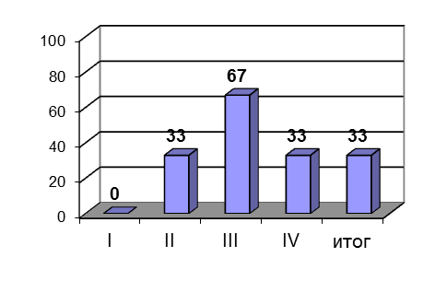
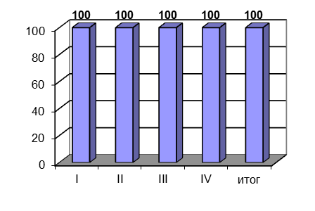

 |  |  |  |  | 4 класс
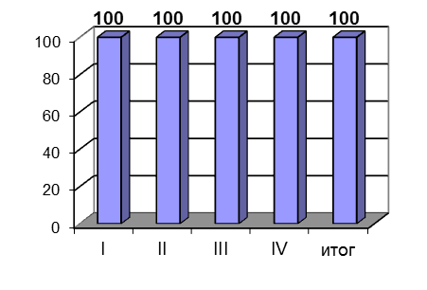
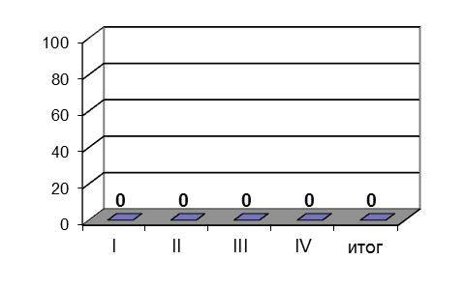

 |  |  |  |  | 5 | класс
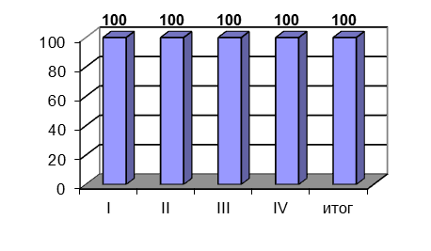
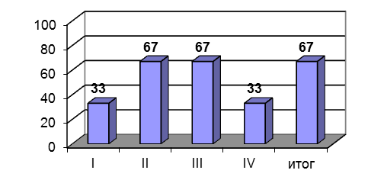

 |  |  |  |  | 6 класс
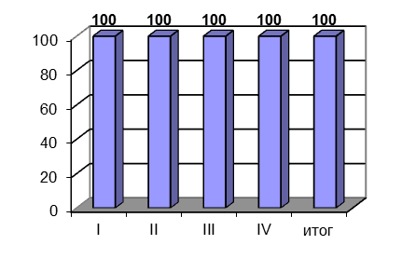
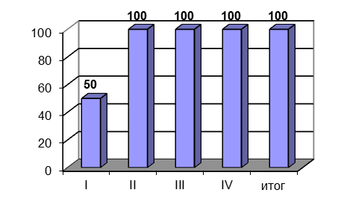

 |  |  |  |  | 7 класс
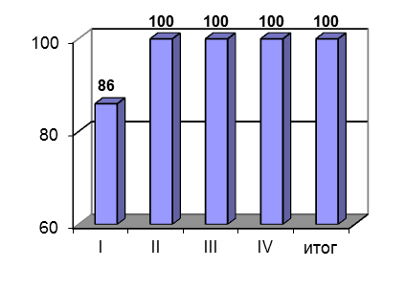
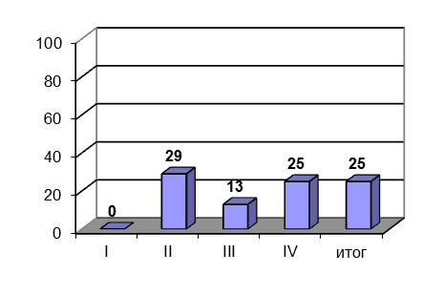

 |  |  |  |  | 8 класс
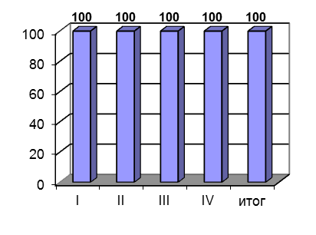 |  |  |  |  |  |  | 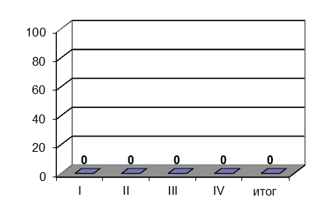
 |  |  |  |  | 9 класс
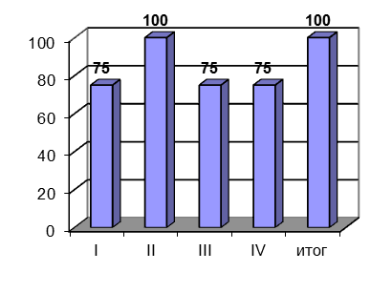 |  |  |  |  |  |  | 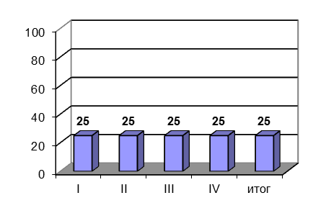
 |  |  |  |  | 10 класс
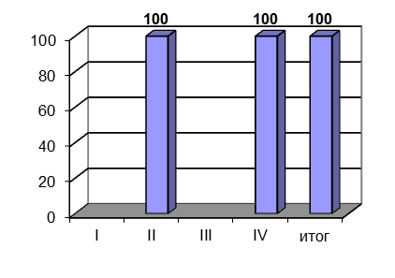 |  |  |  |  |  |  | 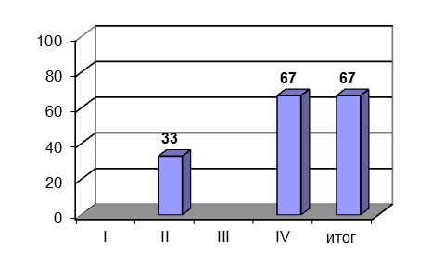
 |  |  |  |  | 11 класс
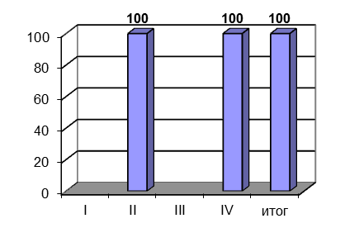 |  |  |  |  |  |  | 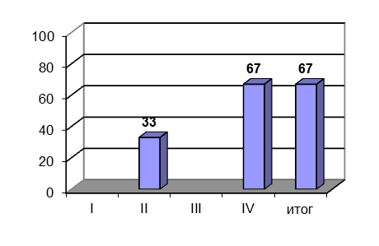

Успеваемость учащихся за 2017-2018 учебный год.
I четверть
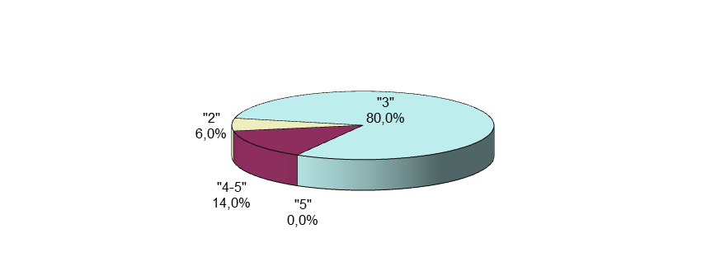

II четверть
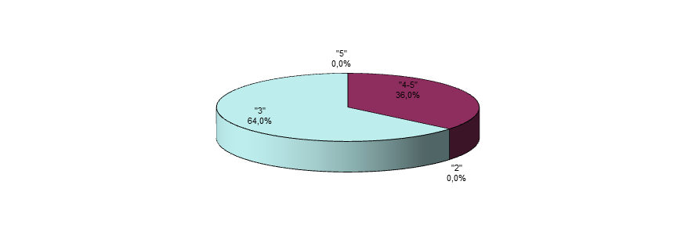

III четверть
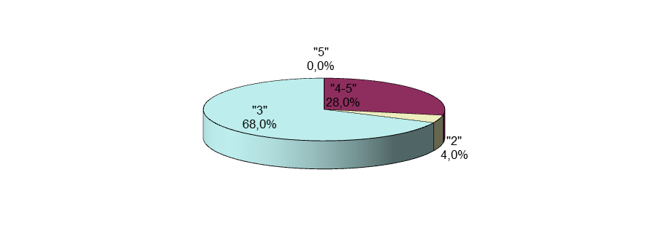

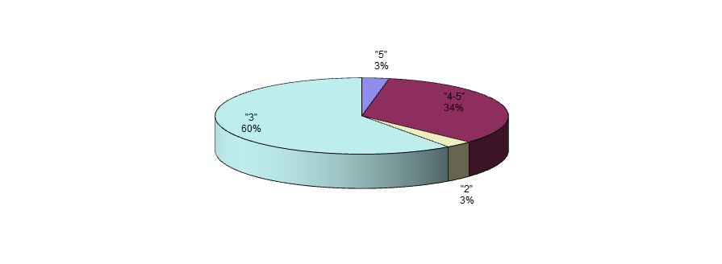
IV четверть

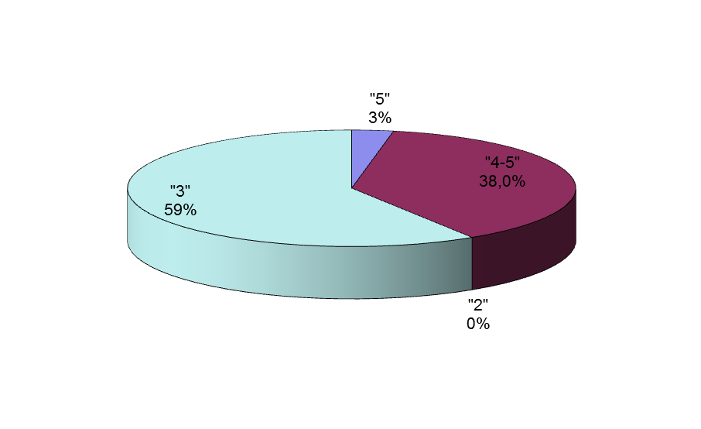
Итоговая успеваемость.
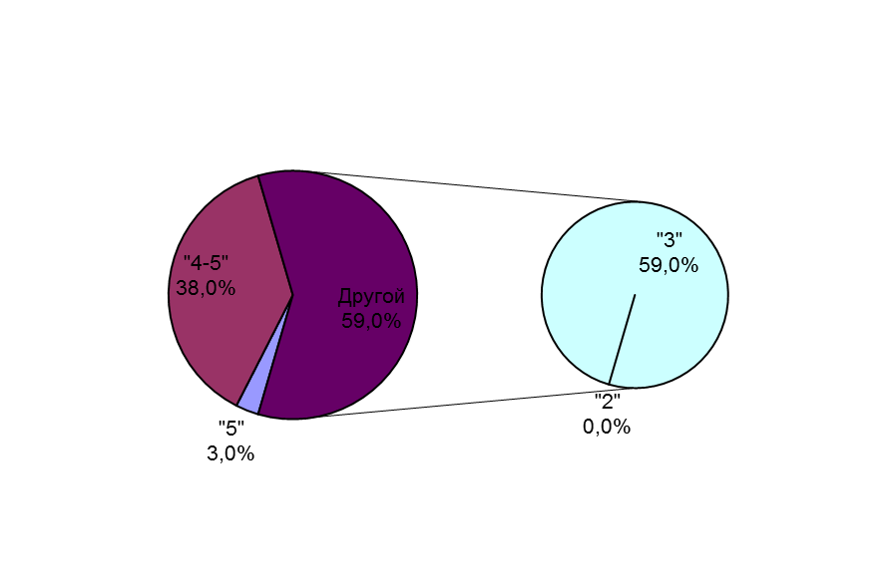

 | Показатели успеваемости учащихся по школе в %
 | Успеваемость, % |  |  |  |  | Качество знаний, %
 | I | II | III | IV | итог | I | II | III | IV |  |  |  | итог
 | 91 | 100 | 96 | 97 | 100 | 14 | 36 | 35 | 38 |  |  |  | 41
 | 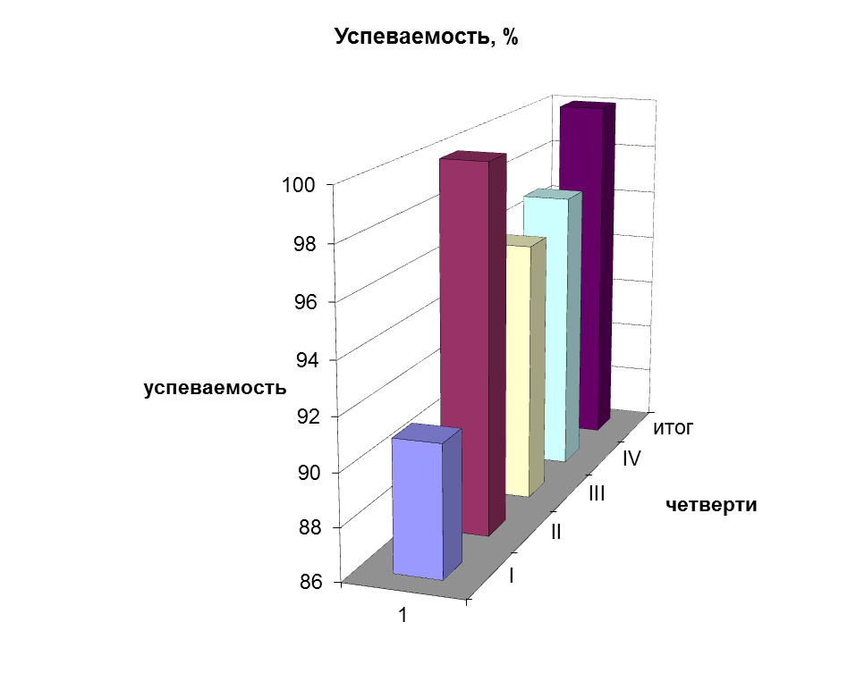

Мониторинг качества образования по предметам (% успеваемости на «хорошо» и «отлично»)
МБОУ «Селеченская СОШ» за 2017-2018 учебный год.

№ п/п | Предметы | Классы |  |  |  |  |  |  |  |  | Итого no  школе
№ п/п | Предметы | 3 | 4 | 5 | 6 | 7 | 8 | 9 | 10 | 11 | Итого no  школе
1 | Русский язык | 67 | 100 | 67 | 100 | 25 | 0 | 25 | 67 | 100 | 61
2 | Литература | 67 | 100 | 100 | 100 | 100 | 50 | 75 | 67 | 100 | 84
3 | Иностранный язык | 100 | 100 | 100 | 100 | 75 | 50 | 75 | 100 | 100 | 89
4 | Математика | 33 | 0 | 67 | 100 |  | 50 | 25 | 67 | 67 | 51
5 | Алгебра |  |  |  |  | 38 |  |  |  |  | 38
6 | Геометрия |  |  |  |  | 38 |  |  |  |  | 38
7 | Окружающий мир | 67 | 100 |  |  |  |  |  |  |  | 84
8 | Брянский край |  |  |  |  |  |  |  | 100 | 100 | 100
9 | История |  |  | 100 | 100 | 88 | 50 | 75 | 67 | 100 | 83
10 | Информатика и ИКТ |  |  |  |  | 100 | 50 | 75 | 100 | 100 | 85
11 | Обществознание |  |  | 100 | 100 | 100 | 50 | 75 | 67 | 100 | 85
12 | География |  |  | 100 | 100 | 38 | 0 | 25 | 67 | 100 | 61
13 | Биология |  |  | 100 | 100 | 75 | 50 | 75 | 67 | 100 | 81
14 | Физика |  |  |  |  | 25 | 50 | 25 | 67 | 67 | 59
15 | Химия |  |  |  |  |  | 0 | 75 | 67 | 67 | 52
16 | ИЗО | 100 | 100 | 100 | 100 | 88 |  |  |  |  | 98
17 | Музыка | 100 | 100 | 100 | 100 | 100 |  |  |  |  | 100
18 | Физкультура | 100 | 100 | 100 | 100 | 100 | 100 | 100 | 100 | 100 | 100
19 | ОБЖ |  |  | 100 | 100 | 100 | 50 |  | 100 | 100 | 92
20 | Технология | 100 | 100 | 100 | 100 | 100 | 100 | 100 | 100 | 100 | 100
21 | Искусство (музыка, ИЗО) |  |  |  |  |  | 50 | 75 |  |  | 63
22 | Искусство (МХК) |  |  |  |  |  |  |  | 100 | 100 | 100
23 | Астрономия |  |  |  |  |  |  |  | 100 |  | 100

Мониторинг
качества образования по предметам (% успеваемости на «хорошо» и «отлично») МБОУ «Селеченская СОШ» за 1-е и 2-е полугодия
2016-2017 учебного года.

№ п/п | Предметы | 1-е полугодие | За год
1 | Русский язык | 41 | 40
2 | Литература | 89 | 87
3 | Немецкий язык | 90 | 84
4 | Математика | 38 | 40
5 | Окружающий мир | 100 | 100
6 | Брянский край | 100 | 100
7 | История | 77 | 78
8 | Информатика и ИКТ | 67 | 71
9 | Обществознание | 84 | 82
10 | География | 75 | 57
11 | Биология | 75 | 81
12 | Физика | 43 | 63
13 | Химия | 71 | 67
14 | ИЗО | 90 | 90
15 | Музыка | 90 | 90
!6 | Физкультура | 94 | 94
17 | ОБЖ | 100 | 100
18 | Технология | 94 | 94
19 | Искусство (музыка, ИЗО) | 50 | 59
20 | Искусство (МХК) | 100 | 100

Выводы.

- Анализ качества образования по предметам по школе за 1-е полугодие и за год показывают, что качество знаний обучающихся повысилось по 6-ти предметам:, математике, истории, информатике и ИКТ, биологии, физике, искусству (музыка, ИЗО).
- Качество знаний понизилось по 6-ти предметам: по русскому языку, литературе, немецкому языку, обществознанию, географии, химии.
- По остальным 8-ми предметам качество знаний не изменилось: по окружающему миру, Брянскому краю, ИЗО, музыке, физической культуре, ОБЖ, технологии, искусству (МХК).
- 100%-ное качество знаний по окружающему миру, Брянскому краю, ОБЖ, искусству (МХК).

Рекомендации.

В следующем 2018-2019 учебном году усилить контроль за преподаванием русского языка, литературы, немецкого языка, обществознания, географии, химии.

Показатели качества образования (средний балл по реализуемой образовательной программе)
обучающихся 3 - 11 классов МБОУ «Селеченская СОШ» за 2017-2018 учебный год.

Предметы |  | Класс
 |  | 3 | 4 | 5 |  | 6 |  | 7 |  | 8 |  | 9 |  | 10 | 11
 |  | Количество учащихся
 |  | 3 | 1 |  | 3 | 2 | 8 |  | 2 |  | 4 |  | 3 |  |  | 3
1 | Русский язык | 3,7 | 4 |  | 3,7 | 4 | 3,3 |  | 3 |  | 3,3 |  | 4 |  |  | 4
2 | Литература | 3,7 | 4 |  | 4 | 5 | 4,3 |  | 3,5 |  | 4 |  | 4,3 |  |  | 4
3 | Немецкий язык | 4 | 4 |  | 4,3 | 4,5 | 3,9 |  | 3,5 |  | 4 |  | 4,7 |  |  | 4
4 | Математика | 3,3 | 3 |  | 4 | 4,5 |  |  | 3,5 |  | 3,3 |  | 4 |  |  | 4
5 | Алгебра |  |  |  |  |  | 3,4
6 | Геометрия |  |  |  |  |  | 3,4
7 | Окружающий мир | 3,7 | 4
8 | Брянский край |  |  |  |  |  |  |  |  |  |  |  | 5 |  |  | 5
9 | История |  |  |  | 4,3 | 4,5 | 4 |  | 3,5 |  | 4 |  | 4,3 |  |  | 4
10 | Информатика и ИКТ |  |  |  |  |  | 4,4 |  | 3,5 |  | 4,3 |  | 4,7 |  |  | 4,7
11 | Обществознание |  |  |  | 4 | 4,5 | 4 |  | 3,5 |  | 4 |  | 4,3 |  |  | 4,3
12 | География |  |  |  | 4 | 4 | 3,8 |  | 3 |  | 3,3 |  | 4 |  |  | 4
13 | Биология |  |  |  | 4 | 4 | 4 |  | 3,5 |  | 3,8 |  | 4,3 |  |  | 4,7
14 | Физика |  |  |  |  |  | 3,3 |  | 3,5 |  | 3,3 |  | 4 |  |  | 4
15 | Химия |  |  |  |  |  |  |  | 3 |  | 3,8 |  | 4 |  |  | 3,7
16 | ИЗО | 4,7 | 5 |  | 5 | 4,5 | 4
17 | Музыка | 4,7 | 5 |  | 5 | 5 | 4
18 | Физическая культура | 5 | 4 |  | 4 | 5 | 5 |  | 3,5 |  | 5 |  | 5 |  |  | 5
19 | Технология | 4,7 | 5 |  | 5 | 5 | 5 |  | 4,5 |  | 4,8 |  | 5 |  |  | 5
20 | ОБЖ |  |  |  | 5 | 5 | 4,6 |  | 3,5 |  |  |  | 5 |  |  | 5
21 | Искусство (музыка, ИЗО) |  |  |  |  |  |  |  | 3,5 |  | 3,8
22 | Искусство (МХК) |  |  |  |  |  |  |  |  |  |  |  | 4,7 |  |  | 4
23 | Астрономия |  |  |  |  |  |  |  |  |  |  |  | 4,7
Итого средний балл |  | 4,2 | 4,2 |  | 4,3 | 4,6 | 4,0 |  | 3,5 |  | 3,9 |  | 4,5 |  |  | 4,3

Успеваемость по ступеням учащихся МБОУ «Селеченская СОШ»
за 2017-2018 учебный год

Ч  Е  Т  В  Е  Р  Т  И | КЛАССЫ
Ч  Е  Т  В  Е  Р  Т  И | 3 – 4 классы |  |  |  | 5 – 9 классы |  |  |  | 10 – 11 классы |  |  |  | Всего
Ч  Е  Т  В  Е  Р  Т  И | Количество учащихся | На «5» в % | На «4» и «5» в % | Не успевают  в % | Количество учащихся | На «5» в % | На «4» и «5» в % | Не успевают  в % | Количество учащихся | На «5» в % | На «4» и «5» в % | Не успевают  в % | Количество учащихся | На «5» в % | На «4» и «5» в % | Не успевают  в %
1 | 3 | - | 0 | - | 18 | - | 17 | 11 | - | - | - | - | 21 | - | 14 | 6
2 | 4 | - | 25 | - | 18 | - | 39 | - | 6 | - | 33 | - | 28 | - | 36 | -
3 | 4 | - | 50 | - | 18 | - | 33 | 6 | - | - | - | - | 23 | - | 28 | 4
4 | 4 | - | 25 | - | 19 | - | 32 | 5 | 6 | 17 | 50 | - | 29 | 3 | 34 | 3
За год | 4 | - | 25 | - | 19 | - | 37 | - | 6 | 17 | 50 | - | 29 | 3 | 38 | -

Мониторинг успеваемости учащихся МБОУ «Селеченская СОШ»
по ступеням и годам (2014-2018 учебные годы)

Год | КЛАССЫ
Год | 3 – 4 классы |  |  |  | 5 – 9 классы |  |  |  |  | 10 – 11 классы |  |  |  |  | всего
Год | Количество учащихся | На «5» в % | На «4» и «5» в % | Не успевают  в % |  | Количество учащихся | На «5» в % | На «4» и «5» в % | Не успевают  в % |  | Количество учащихся | На «5» в % | На «4» и «5» в % | Не успевают  в % | Количество учащихся | На «5» в % | На «4» и «5» в % | Не успевают  в %
2013-2014 | 9 | 11 | 22 | - |  | 22 | - | 27 | - |  | 3 | 33 | 33 | - | 34 | 6 | 26 | -
2014-2015 | 10 | 20 | 30 | - |  | 20 | 5 | 20 | - |  | 1 | - | 100 | - | 31 | 10 | 26 | -
2015-2016 | 6 | 17 | 50 | - |  | 22 | - | 32 | - |  | 3 | - | 67 | - | 31 | 4 | 39 | -
2016-2017 | 4 | - | 50 | - |  | 23 | 9 | 27 | - |  | 5 | - | 40 | - | 32 | 6 | 31 | -
2017-2018 | 4 | - | 25 | - |  | 19 | - | 37 | - |  | 6 | 17 | 50 | - | 29 | 3 | 38 | -

 |  |  |  |  |  |  | годы |  | Количество учащихся
 |  |  |  |  |  |  |  |  | 2013- 2014 | 2014- 2015 | 2015- 2016 | 2016-2017 | 2017-2018
 |  |  |  |  |  |  | количество учащихся, чел. |  | 34 | 31 | 31 | 32 | 29
 |  |  |  |  |  |  | успевают на "4" и "5", % |  | 26 | 26 | 39 | 31 | 38
 |  |  |  |  |  |  | успевают на "5", % |  | 6 | 10 | 4 | 6 | 3
 |  |  |  |  |  |  | не успевают, % |  | 0 | 0 | 0 | 0 | 0
 |  |  |  |  |  |  |  |  |  |  | 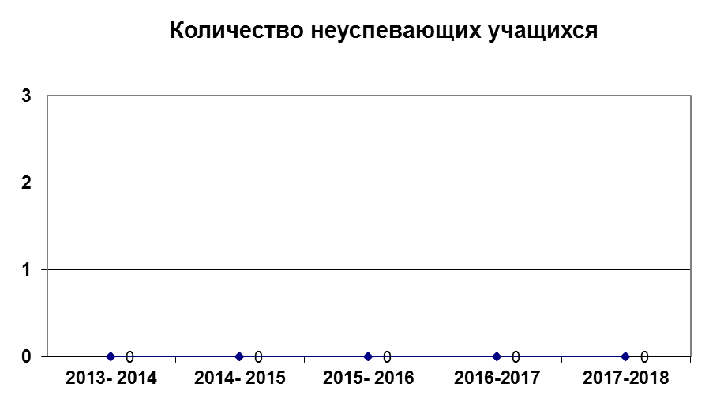
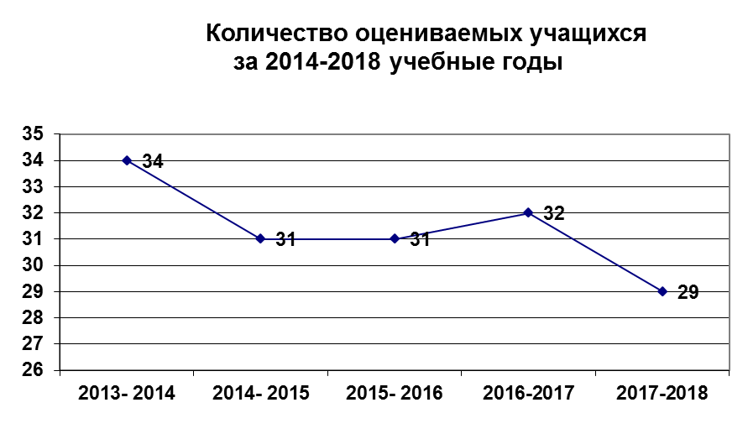
 |  |  |  |  |  |  |  |  |  | 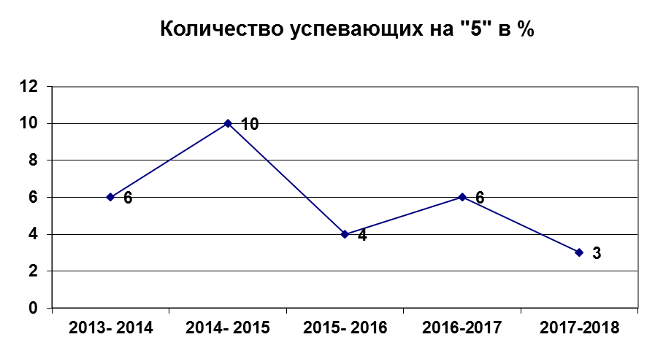
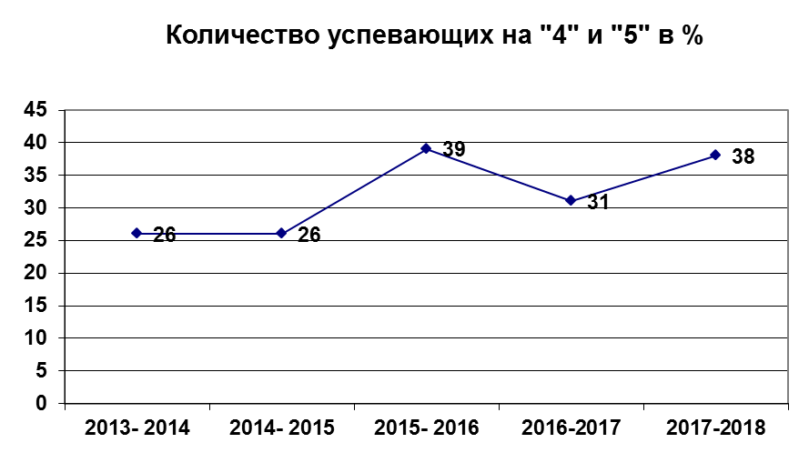

Результативность учебно-воспитательного процесса
МБОУ «Селеченская СОШ» за 2017-2018 учебный год.

Учебный год | Успеваемость | Качество знаний
2017 - 2018 | 100% | 41,4%

Грамотой губернаторского Дворца детского и юношеского творчества им. Ю.А.Гагарина награждена Рожнова Анастасия, учащаяся 10 класса МБОУ «Селеченская СОШ» Суземского района Брянской области, за активное участие в областном конкурсе юных экскурсоводов музеев общеобразовательных организаций Брянской области. Руководитель Богдан Л.Н.

Грамотой ОО администрации Суземского района награждена Рожнова Анастасия, учащаяся 10 класса, занявшая 1-е место в районном конкурсе экскурсоводов музеев общеобразовательных организаций района. Руководитель Богдан Л.Н.

Грамотой ОО администрации Суземского района награждена команда МБОУ «Селеченская СОШ» в составе Клиндухова Ирина, Юдаков Юрий, занявшая 3 место в первом туре районного конкурса «Ратные страницы истории Отечества: «Курская битва в Великой Отечественной войне 1941-1945годов» среди юнармейцев ДЮП общеобразовательных организаций Суземского района. Учитель Богдан Л.Н.

Грамотой ОО администрации Суземского района награждена Богдан Ангелина, учащаяся 2 класса, занявшая 3-е место в районном конкурсе «Подарок ветерану!», посвящённом 73-ей годовщине Победы в Великой Отечественной войне» 1941-1945гг. Руководитель Сычева Е.И.

Грамотой ОО администрации Суземского района награждена Лупанчук Карина, учащаяся 5 класса, занявшая 1-е место в районной выставке декоративно-прикладного творчества «Волшебство детских рук», в номинации «Батик», возрастная категория 7-12 лет. Руководитель Сычева Е.И.

Грамотой ОО администрации Суземского района награждена Рожнова Анастасия, учащаяся 10 класса, занявшая 1-е место в районной выставке декоративно-прикладного творчества «Волшебство детских рук», в номинации «Батик», возрастная категория 15-18 лет. Руководитель Сычева Е.И.

Грамотой ОО администрации Суземского района награждена Ващекина Валентина, учащаяся 8 класса, занявшая 1-е место в районной выставке декоративно-прикладного творчества «Волшебство детских рук», в номинации «Вязание крючком», возрастная категория 13-14 лет. Руководитель Сычева Е.И.

Грамотой ОО администрации Суземского района награждена Липунова Екатерина, учащаяся 9 класса, занявшая 1-е место в районной выставке декоративно-прикладного творчества «Волшебство детских рук», в номинации «Вышивка лентами», возрастная категория 15-18 лет. Руководитель Сычева Е.И.

Грамотой ОО администрации Суземского района награждена Рожнов Денис, учащийся 2 класса, занявший 2-е место в районной выставке декоративно-прикладного творчества «Волшебство детских рук», в номинации «Батик», возрастная категория 7-12 лет. Руководитель Сычева Е.И.

Грамотой ОО администрации Суземского района награждена Цыганкова Анастасия, учащаяся 5 класса, занявшая 2-е место в районной выставке декоративно-прикладного творчества «Волшебство детских рук», в номинации «Художественная вышивка», возрастная категория 7-12 лет. Руководитель Сычева Е.И.

Грамотой ОО администрации Суземского района награждена Рожнова Анастасия, учащаяся 10 класса, занявшая 2-е место в районной выставке декоративно-прикладного творчества «Волшебство детских рук», в номинации «Фоамиран», возрастная категория 15-18 лет. Руководитель Цыганкова С.С.

Грамотой ОО администрации Суземского района награждена Клиндухова Ирина, учащаяся 10 класса МБОУ «Селеченская СОШ», дипломант в районного конкурса «Пою моё Отечество» в номинации «солисты». Руководитель Чистякова Е.А.

Грамотой ОО администрации Суземского района награждён Лупанчук Еремей, учащийся 6 класса МБОУ «Селеченская СОШ», за активность и артистизм в районном конкурсе «Пою моё Отечество». Руководитель Семешина Г.В.

Грамотой ОО администрации Суземского района награждена команда МБОУ «Селеченская СОШ» за активное участие в районной квест-игре «По дорогам Великой Победы», посвящённой 73-й годовщине Победы в Великой Отечественной войне 1941-1945годов». Учитель Богдан Л.Н.

В течение учебного года учителя-предметники применяли здоровьесберегающие технологии, создавали комфортные условия для занятий с обучающимися с ограниченными возможностями здоровья. Работали в тесном сотрудничестве с родителями, выполняли рекомендации врачей. Однако, следует отметить, уровень материально-технической базы учреждения в работе с обучающимися с ограниченными возможностями здоровья не отвечает современным требованиям .
Образовательный процесс осуществляется на основе программ с учётом индивидуальных особенностей каждого обучающегося, соблюдением комфортного психоэмоционального режима. Активное использование современных педагогических технологий, в том числе в рамках системно-деятельностного подхода, использование информационно-коммуникационных технологий, а также профилактика физических, умственных и психологических перегрузок обучающихся, санитарно-гигиенических правил и норм, позволяют педагогам школы осуществлять образовательную деятельность на оптимальном уровне.
Работа по психолого-педагогическому сопровождению участников образовательного процесса осуществляется социальным педагогом и педагогами школы в тесном сотрудничестве с МБУ «Центр ППМСП» Суземского района.
Целью деятельности психологической службы является создание эффективной системы психологического сопровождения всех участников образовательного процесса (обучающихся, их родителей и педагогов) на уровне основного общего образования для реализации основной образовательной программы.
Задачи:
1. Обеспечение преемственности содержания и форм организации образовательного процесса по отношению к уровню начального общего образования с учётом специфики возрастного психофизического развития обучающихся, в том числе особенностей перехода из младшего школьного возраста в подростковый.
2. Формирование и развитие психолого-педагогической компетентности обучающихся, педагогов и родительской общественности.
3. Обеспечение вариативности направлений и форм психолого-педагогического сопровождения участников образовательного процесса, а также диверсификации уровней сопровождения.
Основные направления психолого-педагогического сопровождения:
- сохранение и укрепление психологического здоровья обучающихся;
- формирование ценности здоровья и безопасного образа жизни;
- дифференциация и индивидуализация обучения;
- мониторинг возможностей и способностей обучающихся, выявление и поддержка одаренных детей, детей с ограниченными возможностями здоровья;
- психолого-педагогическая поддержка участников олимпиадного движения;
- обеспечение осознанного и ответственного выбора дальнейшей профессиональной сферы деятельности;
- формирование коммуникативных навыков в разновозрастной среде и среде сверстников;
- поддержка детских объединений, ученического самоуправления.
Психолого-педагогическое сопровождение осуществляется на индивидуальном, групповом уровнях, уровне класса, уровне школы в следующих формах:
- профилактика;
- диагностика;
- консультирование;
- развивающая работа;
- просвещение;
- экспертиза.
Важным аспектом образовательной деятельности ОУ является предупреждение неуспеваемости обучающихся. Согласно годового плана работы школы и плана внутришкольного контроля в школе осуществляется контроль за посещаемостью обучающихся. В этом направлении проводилась целенаправленная работа. Усилия педагогического коллектива, Совета профилактики, администрации ОУ также направлены на работу с обучающимися, имеющими пропуски занятий по неуважительной причине Классные руководители в классных журналах заполняют страницу учета посещаемости, дифференцируя причину отсутствия обучающегося. Ведется журнал учета посещаемости учащихся, где ежемесячно и по четвертям подводятся итоги. Отчеты по посещаемости и выполнению всеобуча ежемесячно предоставляются в отдел образования.
Анализ пропусков уроков показал, что по неуважительным причинам пропусков уроков практически нет.
Классным руководителям 1-11 классов, учителям-предметникам:
1. Обеспечить постоянный контроль за охватом обучением учащихся и посещаемости учебных занятий.
2. Активно использовать разнообразные формы повышения мотивации учащихся к обучению.
3. На каждом уроке контролировать посещаемость учащихся.
4. В каждом конкретном случае отсутствия ученика на занятиях выяснять причину отсутствия, установить место пребывания ребенка. Информировать родителей учащихся о пропусках учащихся.
5. В случае, если обучающийся систематически или длительное время не посещает школу без уважительных причин, приобщать к работе с ним службу по делам несовершеннолетних.
6. Активно использовать педагогический потенциал родительских комитетов и общественных организаций для влияния на учащихся, имеющих пропуски без уважительных причин.

Задачи на 2018 -2019 учебный год

1.Улучшить качество образования. Совершенствовать работу по подготовке выпускников 9, 11 классов к ГИА.

2.Повышать теоретическое, методическое и профессиональное мастерство учителей в условиях реализации ФГОС ООО.

3.Совершенствовать работу с родителями по формированию нравственно и физически здоровой личности обучающихся.

4.Создание единой системы урочной и внеурочной деятельности учителей для получения наилучших результатов в педагогической и ученической работе. Продолжить работу по привлечению обучающихся в дополнительное образование.

Анализ методической работы учителей
русского языка, литературы, немецкого языка, истории,
учителей начальных классов, музыки и ИЗО
МБОУ «Селеченская СОШ» за 2017 – 2018 учебный год.

Основными задачами методического объединения в 2017-2018 учебном году были следующие:
- знакомство с новыми достижениями педагогической науки для повышения профессиональной компетенции педагогов,
- совершенствование преподавания через использование новых информационных технологий,
- осуществление личностно – ориентированного и дифференцированного подхода в обучении,
- организация системной подготовки учащихся к Единому государственному экзамену по предметам.
На протяжении учебного года велась активная работа по накоплению и обобщению актуального педагогического опыта, обобщался передовой опыт учителей по вопросам: организация творческой деятельности учащихся на уроках и во внеурочное время; освоение современных технологий обучения; эффективность формирования у учащихся общеучебных умений и навыков. На заседаниях МО преподаватели обменивались опытом своей работы, результатами применения новых методов и технологий обучения. Учителя работали над созданием системы обучения, обеспечивающей потребность каждого ученика в соответствии с его склонностями, интересами и возможностями. Целенаправленно велась работа по освоению современных методик и технологий обучения. Большое внимание уделялось сохранению и поддержанию здоровьесберегающей образовательной среды.
Каждый учитель работал над своей темой самообразования, с обобщенными результатами которой он знакомил своих коллег на заседаниях МО.
На заседаниях МО обсуждались следующие общие вопросы:
- изучение инструкции по проведению ГИА в новой форме и ЕГЭ,
- подготовка к сдаче ЕГЭ и итоговой аттестации по предметам гуманитарного цикла,
- анализ работы учителей по подготовке к ГИА обучающихся 9, 11 классов по предметам, выбранным для сдачи ГИА,
- работа с образовательными стандартами;
- методики создания и систематизации дидактического материала, уровневого контроля;
- формы и методы итогового контроля (тестирование, собеседование, рефераты, творческие отчеты);
- новые технологии и проблемы их внедрения в практику;
- качество подготовки выпускников на каждой ступени обучения;
- использование в учебно-воспитательном процессе коммуникативных и информационных технологий;
-создание портфолио ученика.
Проведено четыре заседания МО, на которых обсуждались такие темы: «Особенности преподавания предметов гуманитарного цикла в новом учебном году», «Комплексный анализ текстов на уроках русского языка», «Охрана жизни и здоровья учащихся школы», Об использовании интерактивных форм и методов работы с учащимися для пропаганды здорового образа жизни», «Современные образовательные технологии как средство повышения качества образования». Были проведены открытые уроки и внеклассные мероприятия учителями: русского языка и литературы Сычёвой В.Ф викторина на тему: «Устное народное творчество» между 6-7 кл., учителем немецкого языка Дудко В.И. внеклассное мероприятие «Мы играем и поём». 2-4 кл., викторина «Что мы знаем о Германии». 8-9 кл. Богдан Л.Н. – интеллектуальная игра «Что? Где? Когда? среди уч-ся 4-11 кл., «Занимательные сюжеты российской истории»- конференция, начальных классов Чистяковой Е.А. и Сычёвой Е.И. открытый урок по чтению «Русский алфавит», праздник «Прощание с азбукой», музыки и ИЗО Тарасовой А.В. музыкальный турнир между 7-8 классами, командный конкурс по творчеству В. Моцарта.
В школе имеется опыт проведения предметных недель, которые позволяют как учащимся, так и учителям дополнительно раскрыть свой творческий потенциал, самореализовать себя. При проведении предметных недель использовались разнообразные формы работы с учащимися и педагогами: олимпиады, творческие конкурсы сочинений, сказок, поделок, кроссвордов; игры - КВНы, «Поле чудес», «Угадай мелодию». Интересные, разнообразные и нетрадиционные формы проведения предметных недель вызвали большой интерес учащихся, значительно увеличив мотивацию к изучению предметов. Многие учителя в ходе предметных недель проявили хорошие организаторские способности, такая форма работы создаёт праздничную творческую атмосферу, что способствовало развитию творчества самого учителя, его осознанию своего вида деятельности.
В текущем учебном году методическое объединение столкнулось с рядом проблем. Поэтому
в следующем году нужно обратить внимание на организацию работы МО по многим причинам: планирование работы в соответствии с проблемами, выявленными в картах диагностирования, актуальными проблемами образования; работа по преемственности учителей начальных классов и учителей – предметников 2 и 3 ступени. В методическом объединении необходимо решать проблемы преемственности между разными ступенями обучения и между разными классами в рамках одной ступени путем своевременной координации программно-методического обеспечения, взаимопосещений уроков, обмена информацией на заседаниях МО.
Приоритетные направления методической работы на 2018– 2019 уч. год:
- Знакомство с новыми достижениями педагогической науки для повышения профессиональной компетенции педагогов.
- совершенствование преподавания через использование новых информационных технологий,
- осуществление личностно – ориентированного и дифференцированного подхода в обучении,
- организация системной подготовки учащихся к Единому государственному экзамену по предметам.

Руководитель МО: Тарасова А.В.

Анализ работы МО учителей естественно-математического цикла
за 2017-2018 учебный год.

Важнейшим средством повышения педагогического мастерства учителей, связующим в единое целое всю систему работы школы, является методическая работа. Роль методической работы значительно возрастает в современных условиях в связи с необходимостью рационально и оперативно использовать новые технологии, методики, приемы и формы обучения и воспитания.
Обновление содержания образования в настоящее время требует от учителя широкого кругозора, понимания философии образования, знания и владения современными педагогическими технологиями, рефлексивных и прогностических умений. Работа в МО – это целостная, основанная на достижениях науки и передового педагогического опыта и на конкретном анализе учебно-воспитательного процесса система взаимосвязанных мер, действий и мероприятий. Она направлена на всестороннее повышение квалификации и профессионального мастерства каждого учителя и воспитателя, на развитие и повышение творческого потенциала педагогического коллектива в целом, а в итоге на совершенствование учебно-воспитательного процесса, достижение оптимального уровня образования, воспитания и развития конкретных школьников.
Состав МО учителей естественно-математического цикла:
Руководитель МО – Кулькова Наталья Михайловна - учитель биологии первой квалификационной категории, Геращенкова Валентина Ивановна - учитель математики и физики первой квалификационной категории, Цыганкова Светлана Сергеевна –учитель математики и физики, Геращенков Иван Алексеевич – учитель общественных дисциплин и труда первой квалификационной категории.
В 2017-2018 учебном году МО работало над проблемой «Совершенствование качества образования в условиях перехода на ФГОС ООО». МО работало по решению следующих задач:
1. Продолжение работы в условиях ФГОС в среднем звене и апробация новых образовательных стандартов в старшей школе.
2. Подготовка и методическое обеспечение проведения ЕГЭ и ОГЭ в 2017-2018 учебном году.
3. Обеспечение преемственности, в том числе и в реализации современных педагогических технологий, на ступенях начального и среднего образования.
4. Поиск наиболее эффективных форм и методов преподавания для оптимизации образовательного процесса с целью снижения нагрузки учащихся.
5. Усиление работы со слабоуспевающими детьми в учебном процессе, а также по подготовке к ГИА учащихся 9, 11классов.
6.Активизация работы по вовлечению учителей в конкурсах профессионального мастерства.
7. Выявление, обобщение и распространение передового положительного педагогического опыта творчески работающих учителей.
8. Продолжение работы по использованию современных подходов к подготовке и проведению уроков математики с использованием ИКТ, Интернет – технологий.
Формы организации методической работы в этом учебном году были традиционными:
1.Участие в работе педагогических советов.
2. Тематические заседания МО.
3. Подготовка к сдаче ЕГЭ и ОГЭ по математике и биологии.
4. Работа со слабоуспевающими и одаренными учащимися.
5. Подготовка одаренных учащихся к участию в школьных, районных и региональных олимпиадах.
6. Совершенствование навыков владения ИКТ.
7.Обмен опытом и накопленным дидактическим материалом.
8.Обзоры педагогической литературы.
9.Открытые уроки.
Были проведены заседания МО на следующие темы: «Системно-деятельностный подход-основа реализации стандарта образования», «Методическое сопровождение ФГОС».
Все рабочие программы учителей МО выполнены, где было необходимо программы скорректированы.
В течение учебного года отслеживался уровень и динамика усвоения программного материала за полугодие и год в форме тестовых и контрольных работ по предметам в разных классах.
Весь учебный год проводилась активная работа классными руководителями, учителями предметниками, администрацией школы по повышению качества знаний учащихся. О неплохом уровне подготовки свидетельствуют результаты итоговой аттестации выпускников 9 и 11классов.
В этом учебном году, учителя продуктивно поработали в рамках школьных декад МО, проводя совместные мероприятия с другими МО, а так же приняли активное участие в мероприятиях районного и областного уровня.
Поставленные перед МО задачи на 2015-20106 учебный год выполнены.

Задачи на 2018-2019 учебный год:

1.Совершенствовать учебно-воспитательный процесс.
2.Особое внимание уделить методической работе по новому стандарту образования.
3.Повышать качество образования и развивать интерес к дисциплинам естественно-математического цикла.
4.Накапливать и обобщать опыт по подготовке учащихся к ОГЭ и ЕГЭ.
5.Продолжить работу над темой школы, делиться методическими находками, осуществлять помощь и поддержку не только учащимся, но и друг другу, изучать опыт коллег по работе, прислушиваться к замечаниям и советам, быть в творческом поиске оптимальных методов, приемов, средств обучения.
6.Проводить работу, направленную на сохранение и укрепление здоровья обучающихся и привития им навыков здорового образа жизни.
7.Изучать инновационные подходы в методике преподавания школьных предметов в условиях реализации ФГОС и выработать методические рекомендации для членов МО.

Руководитель МО: Кулькова Н.М.

Отчет исполняющего обязанности социального педагога
МБОУ «Селеченская СОШ» за 2017-2018 учебный год.

Статистические данные:
1.Учащиеся, состоящие на внутришкольном учете -
2.Количество семей (всего) - 22
- в них проживает детей - 33
3.Количество многодетных семей - 5
- в них проживает детей - 11
4.Количество неполных семей - 5
-в них проживает детей - 10 (0)
5.Количество семей, находящихся в социально-опасном положении-
6.Количество семей, находящихся в трудной жизненной ситуации-
7.Количество малообеспеченных семей - 24
- в них проживает детей - 22
8.Учащиеся, имеющие недостатки в развитии -
9.Дети-инвалиды - 1
10.Дети, иностранных граждан-2( и 2-е, родились в России )
11.Опекаемые семьи - 1
-в них проживает детей - 1
12.Приемные семьи -
Количество уч-ся, совершивших преступления в этом учебном году:
С 14 - 15 лет – 0.
С 16 – 17 лет – 0.
Кол-во правонарушений в этом учебном году – 0.
Кол-во преступлений в учебном году – 0.

Аналитическая часть.
Профилактическая работа с родителями и учащимися.
Цель:
- социально-психологическое сопровождение учебно-воспитательного процесса, результатом которого является создание благоприятного социально-психологического климата как основного условия развития, саморазвития; социализации личности;
- достичь такого уровня мотивации социально-полезной деятельности, при котором практически исключены какие-либо правонарушения или преступления со стороны учащихся.
Задачи:
1. Обеспечение социально-психологических условий для успешного обучения и развития личности, ее социализация и профессионального становления.
2. Осуществление социальной опеки и защиты прав учащихся, особенно находящихся в трудной жизненной ситуации,
3. Изучение социально-психологических проблем воспитательной деятельности, стиля руководства учебно-воспитательным процессом, выявление ошибок с целью предотвращения их негативного влияния на жизнедеятельность учебного заведения.
4. Содействие укреплению взаимопонимания и взаимодействия между субъектами воспитательного процесса.
5. Развитие индивидуальных интересов и потребностей учащихся, способствующих их нравственному становлению как социально-значимой личности,
6. Проведение консультативно-просветительской работы среди учащихся, педагогических работников, родителей.

7. Проведение профилактической работы и пропаганда здорового образа жизни среди учащихся, педагогов и родителей.
I. Диагностика.

1. В начале 2017-2018 учебного года были определены различные категории семей и детей. По полученным данным оформились социальный паспорт класса и школы.

2. Мониторинг социальной эффективности.
В течение учебного года отслеживался уровень воспитанности учащихся с 5 по 11 кл.

3. Отслеживание всеобщего среднего образования:
− - связь с родителями.

II. Охрана прав детей.

На начало 2017-2018 учебного года опекаемых детей – 1 уч.
В течение учебного года было проведено плановое обследование жилищно-бытовых условий и воспитания опекаемых детей.
По результатам проверки выявлено: девочка имеет хорошие условия для занятий, сна и отдыха. Одевается всегда аккуратно. У нее имеется сотовый телефон.
Опекун, Чистякова Екатерина Егоровна и Чистяков Николай Михайлович, ответственно исполняют свои обязанности по содержанию, обучению и воспитанию девочки, посещают классные родительские собрания, выполняют рекомендации педагогов. Опекунам были даны рекомендации, как осуществлять систематический контроль за успеваемостью, посещаемостью и режимом дня.

III. Профилактическая и коррекционная работа с
детьми «группы риска».
Детей «группы риска» нет.

Постоянно велась работа по предупреждению правонарушений и преступлений среди несовершеннолетних:
- В начале учебного года и после зимних каникул ведется и обновляется социальный состав обучающихся школы и их семей.
-В течение всего учебного года велся табель посещаемости учащимися школы. Зам. директора по УВР предоставляла отчет учета детей, не посещающих или систематически пропускающих по неуважительным причинам занятия.
Злостных прогульщиков в течение учебного года не было.
-Дополнительным образованием охвачено 100% учащихся.
-В апреле учащиеся 9 -11 классов (с 15 лет) приняли участие в социально-психологическом тестировании. Для обработки анкеты были переданы в ЦПМСС. Участвовали 10 человек.
-Обсуждение вопросов по профилактике правонарушений и преступлений регулярно происходило на педагогических советах.
Правонарушений с участием школьников не было замечено.

В целях профилактики наркомании и выявлению первых признаков наркопотребления в школе, а также за 2017 – 2018 учебный год была проведена следующая работа:

- разработан план мероприятий по профилактике наркозависимости детей и подростков,
- в период с 26 сентября по 25 октября 2016 года прошел III Брянский антинаркотический месячник, с целью пропаганды здорового образа жизни и формирования у учащихся негативного отношения к вредным привычкам.
- в период с 12 – 23 марта прошла Всероссийской акция «Сообщи, где торгуют смертью». Были проведены классные часы, открытое мероприятие: «Игра «Мы против наркотиков – мы за здоровый образ жизни».
- в школе была обновлена информация на стендах с указанием номера телефона доверия.
- учащиеся приняли активное участие в районных соревнованиях .
- был размещен ящик для анонимных обращений. Анонимных обращений от учащихся не поступало.
-на классных часах демонстрировались видеоматериалы, компьютерные презентации антинаркотической тематики, скачанные с сайта Федеральной службы по контролю за оборотом наркотиков.
- были организованы различные спортивные мероприятия, тематические встречи, классные часы, экологические субботники.
-в результате проведенного анонимного анкетирования « Алкоголь. Курение», проведенного в 9-11 классах после обработки данных выяснилось, что алкоголь пробовали все учащиеся, но это у них оставило неприятное воспоминание. К курению все учащиеся относятся отрицательно.
Качественным показателем профилактической работы является то, что за последние годы в нашей школе не было зафиксировано случаев правонарушений с участием несовершеннолетних ни в алкогольном опьянении, ни в результате наркотического опьянения, ни связанных с незаконным оборотом наркотиков.

В целях профилактики жестокого обращения и насилия в семье была проведены следующие мероприятия:
- В течение учебного года на классных часах было проведено изучение «Конвенции о правах ребёнка», «Декларации прав ребенка».
- Ставились вопросы педагогики ненасилия и воспитания милосердия на заседания МО классных руководителей
- Проведен урок «Международный день детского телефона доверия» 17 мая..

Анализируя проделанную работу можно сделать следующие выводы:
- Запланированные мероприятия на 2017-2018 учебный год выполнены удовлетворительно.
- Постоянно ведется профилактическая, коррекционная, просветительская работа с детьми и родителями.
Из анализа работы можно сделать следующий вывод - необходимо продолжить работу над поставленной целью и проблемой:
Профилактическая работа с родителями и учащимися.

Определены цели и задачи на 2018 - 2019 учебный год:

Цель: создавать условия для полноценного личностного развития, позитивной социализации, профессионального становления и жизненного самоопределения обучающихся в школе, семье и социальном окружении.
Задачи:
1. Предупреждение семейного неблагополучия, социального сиротства, насилия в отношении детей и профилактика асоциального поведения, безнадзорности, правонарушений обучающихся, пропаганда ЗОЖ.
2. Организация своевременной, комплексной, личностно-ориентированной, социально-педагогической, психологической и правовой помощи обучающимся и родителям, а так же детям «группы риска», которые имеют проблемы в общении, обучении, развитии, социализации или находится в социально-опасном положении.
3. Повышение педагогической и правовой культуры всех участников образовательного процесса и родителей.

Исполняющий обязанности социального педагога: Тарасова А.В.

Анализ воспитательной работы школы за 2018 год
В МБОУ «Селеченская СОШ»

Вся воспитательная деятельность школы строится в соответствии с:
- Законом РФ «Об образовании» ( декабрь 2012 года );
- Концепцией духовно-нравственного развития и воспитания личности гражданина России;
- Национальной образовательной инициативой «Наша новая школа»;
- Указами Президента РФ «О мерах по реализации государственной политики в области образования и науки» и «О мероприятиях по реализации государственной социальной политики».
-Концепцией воспитательной системы школы.
Концепция воспитательной системы школы выстраивается с ориентацией на модель выпускника как гражданина-патриота, образованного человека, личность свободную, культурную, гуманную, способную к саморазвитию. Такой системный подход позволяет сделать педагогический процесс более целесообразным, управляемыми, самое важное, эффективным. Школа использует свою стратегию и тактику в воспитании, основанную на компетентностном подходе.
Главная цель – создание условий для развития личности, ориентированной на общечеловеческие ценности и способной сделать нравственный выбор, нести за него ответственность, найти свое место в социуме. Сегодня очень важно не сформировать, а найти, поддержать, развить Человека в человеке и заложить в нем механизмы саморазвития, саморегуляции и самореализации, помочь молодому человеку жить в мире и согласии с людьми, природой, культурой, цивилизацией. Полноценная реализация этой цели возможна при соблюдении ряда принципов: - Принцип учета возрастных, гендерных и индивидуальных особенностей детей в воспитании предполагает, что воспитание должно согласовываться с общими законами человеческого развития и строиться сообразно полу, возрасту и иным индивидуальным особенностям ребенка. Принцип социального партнерства в воспитании ориентирует всех субъектов воспитания на равноправное сотрудничество, поиск согласия, достижение консенсуса и оптимизацию отношений в интересах развития личности и общества. Принцип культуросообразности воспитания предполагает максимальное использование в решении воспитательных задач богатейшего культурного потенциала Волгоградской области, построение воспитательного процесса в соответствии с поликультурностью и многоукладностью жизни области. Принцип воспитания в коллективе подчеркивает, что воспитание, осуществляемое в детско-взрослых общностях различного типа, дает растущему человеку положительный опыт социальной жизни и создает благоприятные условия для позитивно направленных самопознания, самоопределения и самореализации. Принцип преемственности в воспитании указывает на непрерывность процесса воспитания (как на уровне поколений, так и на уровне системы образования), на необходимость личностного присвоения воспитанниками культурно-исторических и российских ценностей и традиций. Воспитательные задачи на 2017/2018 учебный год ставились с учётом требований ФГОС, отличительной чертой которых является ориентация системы образования на образовательные результаты, связанные с понимаем развития личности как цели и смысла образования, и формирование социальных и личностных компетенций в целостном процессе обучения и воспитания в школе в результате компетентностного и деятельностного подхода в реализации УВП. В соответствии с методической темой школы воспитательная работа была направлена на формирование у школьников ключевых социальных компетенций, сформулированы следующие задачи:
- Формирование целостной и научно обоснованной картины мира.
- Формирование гражданского самосознания, ответственности за судьбу Родины.
- Формирование духовно-нравственных ориентиров на основе традиционных общечеловеческих ценностей.
- Развитие креативности как черты личности.
- Помощь в осознании собственного Я, в самореализации.
- Физическое развитие учащихся, формирование навыков здорового образа жизни, личной гигиены.
- Консолидация и координация деятельности школы, семьи, общественности в духовно-нравственном воспитании детей.
- Развитие форм ученического самоуправления.

Для решения поставленных задач в МБОУ «Селеческая СОШ» был разработан план воспитательной работы на 2017/2018 учебный год, направленный на создание условий для реализации участия в воспитательном процессе всех членов педагогического коллектива, педагогов дополнительного образования, родителей. При разработке плана воспитательной работы учитывались данные диагностики и анализа успешности воспитывающей деятельности за предыдущий период.
В своей воспитательной деятельности классные руководители стремятся: реализовывать деятельностный подход в организации разнообразной, творческой, личностно и общественно-значимой деятельности детей; создавать благоприятный нравственно-психологический климат в коллективе детей; создавать условия для самоутверждения и самовыражения каждого ученика; создавать в классе свои традиции; использовать личностно-ориентированный подход в воспитательной работе на основе диагностики развития личности; создавать условия партнерства и сотрудничества с родителями; формировать у учащихся позитивное отношение к своему здоровью.
Всего в школе 9 классных руководителя, из них 2 – в начальной школе, 4 – средней в старшей 3 школе.

Анализ работы по основным направлениям деятельности.
ТРАДИЦИОННЫЕ ШКОЛЬНЫЕ ПРАЗДНИКИ И ДЕЛА. Основные дела, проводимые в школе в течение года – это традиционные праздники знакомые и ученикам, и родителям, и учителям. Поддержка традиций – основа школьной жизни. К таким делам у нас относятся: День знаний, День учителя, Новогодние представления, Праздник Последнего звонка и Выпускной бал. В своей работе мы стараемся в хорошо известные праздники внести что-то новое. Изменяется схема проведения, применяются новые технологии.

Итоги учебного года среди учащихся подводит Праздник Последнего звонка. Награждение лучших учеников и активистов школы всегда торжественно и приятно, стимулирует развитие учебного и творческого потенциала в будущем. Для 9 и 11 –классников, завершающих свое обучение в школе, подведением итогов становится Выпускной вечер.
2. ГРАЖДАНСКО – ПАТРИОТИЧЕСКОЕ НАПРАВЛЕНИЕ. В школе всегда уделялось и уделяется большое внимание гражданско-патриотическому воспитанию, изучению истории Родины и ее традиций. Задачей школы является формирование у школьников чувства сопричастности к истории и ответственности за будущее. В этом направлении используются различные формы работы: проводятся тематические классные часы, линейки, митинги, уроки мужества.

В начале года был разработан и реализовывался план мероприятий к 75-летию разгрома фашистских войск под Сталинградом. Использовались различные формы работы: уроки мужества, уроки-лекции, заочные путешествия, конкурс чтецов, оформлен стенд, выставка книг и др. Большую работу в этом направлении провела классный руководитель 8кл(Богдан Л,Н).
Традиционные мероприятия: конкурсные программы ко Дню защитника Отечества, вечер для старшеклассников «А ну-ка, мальчики», «Годовщина победы под Сталинградом», «День воина-интернационалиста», «Разгром фашистских войск под Сталинградом»,8 марта, 23 февраля –День защитника Отечества «День Победы». Организовали вахту памяти и акцию «Бессмертный полк». Оформлялись тематические стенды.
3. ПОЗНАВАТЕЛЬНАЯ ДЕЯТЕЛЬНОСТЬ.
Ее развитие проходило в различных формах и видах: в рамках предметно-методических недель, в ходе мероприятий, посвященных юбилейным датам 2017-2018 года, в виде экскурсий и лекций, которые посещали и слушали ученики школы, в рамках предметных олимпиад и конкурсов.
Большое внимание уделяется формированию финансовой грамотности учащихся. Мы участвовали в этом учебном году в неделе финансовой грамотности, оформляли стенды с познавательным материалом, проводили мероприятия данной тематики, участвовали в онлайн - уроках « С деньгами наты», «Зачем быть финанасово-грамотным», принимали участие в дистанционных олимпиадах по финансовой грамотности, участвовали в заочных конкурсах творческих работ.
Активно участвовали в мероприятиях, посвящённых году экологии. Провели конкурс рисунков «Как прекрасен этот мир!», оформили выставку рисунков, в коридоре школы оформили выставку фоторабот учащихся и их семей «Природа родного края». Приняли участие в акции «Зеркало природы».
Результаты познавательной деятельности отражены в итогах олимпиад и других состязаний, в характеристике других направлений воспитательной работы школы, ведь она является составной частью всей человеческой жизнедеятельности, и работы школы в том числе. Одной из задач познавательного процесса в школе является формирование личности современного ученика, способного не только усваивать знания, но и являющегося активной индивидуальностью. Такая личность интересна социуму, ее способности востребованы обществом.
Большое внимание формированию познавательной деятельности уделяется во внеурочной деятельности при изучении курсов «Летописец», «Азбука здоровья», «Зеленая планета»
4. ДУХОВНО – НРАВСТВЕННОЕ ВОСПИТАНИЕ.
Духовно – нравственному воспитанию учащихся способствуют различные мероприятия, реализуемые в рамках программы «Мой мир и я». Она помогает предоставить учащимся дополнительное образование и реализовать те задачи, которые ставит перед школой современное общество.
Стало доброй традицией в начальной и средней школе проведение классных часов в форме уроков нравственности, где идёт обсуждение вопросов «добра и зла», ребята учатся оценивать и распознавать нравственные поступки и безнравственные. На этих уроках происходит формирование сознания, закладывается фундамент морального облика.
Следует отметить хорошую подготовку и интересное проведение общешкольных вечеров для старшекласников «Вечер отдыха» (ответственный 11 класс), «О дружбе и любви» (ответственный 10 класс).Внеклассное мероприятие провела Семешина Г.В.
Ряд урочных и внеурочных мероприятий для 5-11 классов проводился в форме интерактивных познавательных игр. В целом следует сказать, что классные руководители проводят большую духовно-нравственную работу, развивая у учащихся как интерес к предлагаемым проблемам, так и их творческие способности. Ребята могут развивать свои творческие способности, готовить различные школьные программы и праздники.

5. СПОРТИВНО – ОЗДОРОВИТЕЛЬНОЕ ВОСПИТАНИЕ
Вопросы сохранения здоровья учащихся являются предметом пристального внимания всего коллектива школы – предметом обсуждения на педагогических советах, административных совещаниях, родительских собраниях. В соответствии с программой «Профилактика» основной своей задачей коллектив школы ставит: внедрение здоровьесберегающих технологий; формирование мотивации к здоровому образу жизни; организация спортивно-оздоровительной работы.
Образовательная деятельность направлена на совершенствование форм и функций организма, укрепление здоровья, развитие физических способностей, формирование и совершенствование необходимых в жизни двигательных умений и навыков, а также воспитание моральных и волевых качеств учащихся. Особое внимание уделяется формированию у обучающихся понимания важности сохранения здоровья – залога успеха в дальнейшей жизни. Для решения этой задачи проводятся: анкетирование учащихся с целью выявления «вредных привычек»; организация и проведение встреч с медицинским работником и психологом с целью оказания психологической помощи обучающимся; проведение цикла бесед с юношами и девушками о гигиене и заболеваниях, передающихся половым путем; проведение классных часов «Вредные привычки» для учащихся 1-7 классов; проведение бесед о сохранении здоровья «Здоровому обществу – здоровое поколение». Традиционно принимаем участие в месячнике профилактики наркомании, используя различные виды работ: лекции, просмотры фильмов, тренинги, беседы и т. д. Успешно были проведены открытые классные часы, посвященные ЗОЖ, (Сычёва Е.И. 1,22кл и Чистякова Е.А. 3,4 кл).
Спортивно – оздоровительная работа осуществляется через уроки физической культуры и секционную работу. В школе работает спортивная секция по волейболу. В течение всего года школа активно участвует в районных соревнованиях по разным видам спорта. Учитель физкультуры ведёт большую работу, прививая учащимся стремление вести здоровый образ жизни, добиваться победы и помогать людям. Учащиеся школы не раз занимали призовые места в соревнованиях.
6. ТРУДОВАЯ ДЕЯТЕЛЬНОСТЬ. Немалое внимание школа уделяет и трудовому воспитанию. Основополагающей идеей этого направления является систематический, совместный, созидательный, творческий, социально значимый труд. Целью трудового воспитания в школе является: совершенствование навыка организации коллективного труда, уважение к труду и людям труда, воспитание бережливости, аккуратности, ответственности за результаты труда, вооружить учащихся основными трудовыми умениями и навыками, необходимыми для их дальнейшей социализации.
Учащиеся школы привлекаются для общественно значимых дел. Это дежурство классов по школе и столовой, уборка классных комнат и других школьных помещений, участие в субботниках по благоустройству и уборке территории школы. В мае этого года проведена большая работа на пришкольном участке. Ежегодно проводится летняя трудовая практика для учащихся средней и старшей школы
Важным направлением трудового воспитания является профориентеционная работа.
В 9-11 классах прошли мероприятия, посвящённые разнообразию профессий. Учащиеся 11 класса знакомятся заочно с учебными заведениями района, области. Классные руководители помогают учащимся определить направление для дальнейшего обучения, при этом используются различные формы работы: тестирование, беседы с родителями, индивидуальные беседы, наблюдение…
В следующем году работа будет продолжена.
7. САМОУПРАВЛЕНИЕ
Первый уровень – классное ученическое самоуправление- классные коллективы с1 по11 класс. На этом уровне проходят основные виды деятельности, адаптированные под возраст ребят (познавательная, трудовая, игровая, спортивная, художественно-эстетическая, патриотическая). Деятельность инициируется как класснымируководителями на уровне классов, так и со стороны школы (общешкольная деятельность и мероприятия). Вовлечение учащихся в органы классного самоуправления, выявление членов Ученического актива школы, распределение обязанностей внутри класса, формирование совета класса – деятельность, осуществляемая на уровне класса.

Второй уровень – школьное ученическое самоуправление, школьный ученический совет (ШУС) «»; - орган, состоящий из представителей 5-11 классов. Этот уровень возможен благодаря: наличию активистов классов и их заинтересованности в общешкольных делах, активности классных руководителей в поддержке работы школьного ученического самоуправления, оказывающих помощь в различных мероприятиях школьного самоуправления. Основными направлениями работы школьного ученического самоуправления являются культура, досуг, правопорядок и спорт.

Школьный ученический совет представляет собой группу учащихся 5-11 классов, которые добровольно участвуют в организации и проведении мероприятий, инициированных как школой, так и ими самими. В школьном совете есть президент, избираемый общешкольным голосованием. В 2017-2018 учебном году председателем ШУС был Липунов Дмитрий, ученик 11 класса..
По итогам работы в 2017-2018 учебном году можно сделать вывод о недостаточной работе ШУС. Для привлечения большего количества учащихся к работе школьного самоуправления (не обязательно непосредственно в ШУС, а на уровне классов) необходимо:
1.усиление «вертикальных» структур школьного самоуправления – четкое деление на комитеты внутри классов, понимание и принятие ответственности представителями классных активов,
2.более глубокое и серьезное взаимодействие ШУС с активами классов,
3.организация интересных дел, в соответствии с пожеланиями детей,
4.продолжение работы по сплочению ШУС и привлечению большего количества лидеров в её работу,
5.активизация классных коллективов на участие в школьных и районных мероприятиях, 6.активизация пропагандистской работы деятельности органов ученического самоуправления посредством школьного сайта. Конечно же, как во всякой работе, есть те моменты, которые нуждаются в коррекции и развитии, что и запланировано сделать в ходе работы в 2018-2019 учебном году.
8. РАБОТА С РОДИТЕЛЯМИ Воспитательная работа школы не может строиться без учета того, что индивидуальность ребенка формируется в семье. Школа и семья - два важнейших воспитательно-образовательных института, которые изначально призваны пополнять друг друга и взаимодействовать между собой. Совершенно ясно, что без участия родителей в организации учебно-воспитательного процесса невозможно достичь высоких результатов. С этой целью в школе велась большая работа с родителями или лицами их заменяющими. Школа видит свою цель, прежде всего в том, чтобы, вооружив их психолого-педагогическими знаниями, привлечь их к организации жизни и деятельности школы. Проводились собрания с родителями по проблемам подросткового возраста, профилактике интернет зависимости, суицида, об особенностях подготовки выпускников 9 и 11 классов к государственной итоговой аттестации..
В каждом классе действует родительский комитет, члены которого оказывают помощь классному руководителю в организационных вопросах, привлекаются к работе с асоциальными семьями. Работает общешкольный родительский комитет.Кроме родительских собраний в школе проводятся индивидуальные консультации для родителей учителями-предметниками. Для закрепления сотрудничества семьи и школы проводятся внеклассные мероприятия с участием детей и родителей. Традиционными стал концерт к 8 марта, подготовленный педагогами и учащимися. Традиционно родители посещают новогодние праздники, утренники к 8 марта, 23 февраля,мероприятия, посвященные 9 мая, торжественные линейки Первого и Последнего звонка, выпускные в 4, 9, 11 классах и др. Родители помогают классным руководителям в организации мероприятий в классах, участвуют вместе с детьми в подготовке работ для школьных, районных и областных конкурсов, помогают в изготовлении костюмов для театрализованных представлений.
Одной из составляющей взаимодействия педагога и родителей является корректирование семейного воспитания. С этой целью проводились встречи родителей и детей с инспектором ПДН, социальным педагогом, администрацией школы. Работа с «трудными» учащимися и их родителями приносит свои результаты: снижение количества конфликтных ситуаций, повышение результативности Работа с родителями и привлечение родителей к совместной работе в школе является одной из главных задач воспитательной работы школы.
В конце года был проведён опрос родителей учащихся 1-11 классов по различным направлениям деятельности школы. Мнение родителей учитывается при планировании деятельности школы, в том числе развитии дополнительного образования, выбора школьной формы, проведении внеклассных мероприятий.

Уровень воспитанности
Классы | 2015-2016 уч. год | 2016-2017 уч. год | 2017-2018 уч. год
1-4 | 4,3 | 4.3 | 4,5
5-8 | 4.1 | 4.1 | 4,6
9-11 | 4,2 | 4.2 | 4,3
В целом по школе | 4.2 | 4.2 | 4,5

Грамотой губернаторского Дворца детского и юношеского творчества им. Ю.А.Гагарина награждена Рожнова Анастасия, учащаяся 10 класса МБОУ «Селеченская СОШ» Суземского района Брянской области, за активное участие в областном конкурсе юных экскурсоводов музеев общеобразовательных организаций Брянской области. Руководитель Богдан Л.Н.

Грамотой ОО администрации Суземского района награждена Рожнова Анастасия, учащаяся 10 класса, занявшая 1-е место в районном конкурсе экскурсоводов музеев общеобразовательных организаций района. Руководитель Богдан Л.Н.

Грамотой ОО администрации Суземского района награждена команда МБОУ «Селеченская СОШ» в составе Клиндухова Ирина, Юдаков Юрий, занявшая 3 место в первом туре районного конкурса «Ратные страницы истории Отечества: «Курская битва в Великой Отечественной войне 1941-1945годов» среди юнармейцев ДЮП общеобразовательных организаций Суземского района. Учитель Богдан Л.Н.

Грамотой ОО администрации Суземского района награждена Богдан Ангелина, учащаяся 2 класса, занявшая 3-е место в районном конкурсе «Подарок ветерану!», посвящённом 73-ей годовщине Победы в Великой Отечественной войне» 1941-1945гг. Руководитель Сычева Е.И.

Грамотой ОО администрации Суземского района награждена Лупанчук Карина, учащаяся 5 класса, занявшая 1-е место в районной выставке декоративно-прикладного творчества «Волшебство детских рук», в номинации «Батик», возрастная категория 7-12 лет. Руководитель Сычева Е.И.

Грамотой ОО администрации Суземского района награждена Рожнова Анастасия, учащаяся 10 класса, занявшая 1-е место в районной выставке декоративно-прикладного творчества «Волшебство детских рук», в номинации «Батик», возрастная категория 15-18 лет. Руководитель Сычева Е.И.

Грамотой ОО администрации Суземского района награждена Ващекина Валентина, учащаяся 8 класса, занявшая 1-е место в районной выставке декоративно-прикладного творчества «Волшебство детских рук», в номинации «Вязание крючком», возрастная категория 13-14 лет. Руководитель Сычева Е.И.

Грамотой ОО администрации Суземского района награждена Липунова Екатерина, учащаяся 9 класса, занявшая 1-е место в районной выставке декоративно-прикладного творчества «Волшебство детских рук», в номинации «Вышивка лентами», возрастная категория 15-18 лет. Руководитель Сычева Е.И.

Грамотой ОО администрации Суземского района награждена Рожнов Денис, учащийся 2 класса, занявший 2-е место в районной выставке декоративно-прикладного творчества «Волшебство детских рук», в номинации «Батик», возрастная категория 7-12 лет. Руководитель Сычева Е.И.

Грамотой ОО администрации Суземского района награждена Цыганкова Анастасия, учащаяся 5 класса, занявшая 2-е место в районной выставке декоративно-прикладного творчества «Волшебство детских рук», в номинации «Художественная вышивка», возрастная категория 7-12 лет. Руководитель Сычева Е.И.

Грамотой ОО администрации Суземского района награждена Рожнова Анастасия, учащаяся 10 класса, занявшая 2-е место в районной выставке декоративно-прикладного творчества «Волшебство детских рук», в номинации «Фоамиран», возрастная категория 15-18 лет. Руководитель Цыганкова С.С.

Грамотой ОО администрации Суземского района награждена Клиндухова Ирина, учащаяся 10 класса МБОУ «Селеченская СОШ», занявшая 3-е место в районном конкурсе «Пою моё Отечество» в номинации «солисты». Руководитель Чистякова Е.А.

Грамотой ОО администрации Суземского района награждён Лупанчук Еремей, учащийся 6 класса МБОУ «Селеченская СОШ», за активность и артистизм в районном конкурсе «Пою моё Отечество». Руководитель Семешина Г.В.
ИТОГИ И ВЫВОДЫ. В целом, можно сказать, что задачи, поставленные на 2017-2018 учебный год, выполнены:
- организация и проведение воспитательных мероприятий осуществлялись, исходя из интересов, интеллектуальных и физических возможностей учащихся, что обеспечивало реализацию личностно-ориентированного подхода при одновременном обеспечении массовости мероприятий;
- все аспекты воспитательной работы позволяли учащимся ярко и неординарно проявлять свои творческие способности;
- проведенные наблюдения среди учащихся школы показали, что ученики школы в целом положительно оценивают проведенные мероприятия за прошедший учебный год; они с интересом участвуют в школьных делах и даже считают, что можно увеличить их число;
- воспитательная работа в школе помогает созданию здорового детского коллектива; тесное сотрудничество учителей и учеников способствует формированию хорошей атмосферы, основанной на доверии, понимании и коллективном творчестве.
Учителя и педагоги школы постоянно работают над совершенствованием воспитательного процесса. Закрепляются и развиваются традиции, созданные в школе, расширяются возможности для самореализации и самосовершенствования обучающихся, через различные формы воспитательных мероприятий, систему дополнительного образования;

Главной целью воспитательной работы на 2018-2019 учебный год по-прежнему является всестороннее развитие личности, а также создание условий для ее формирования.

Задачи на 2018-2019 учебный год:
- создание единого воспитательного пространства;
- продолжение работы по созданию условий для развития личности на основе нравственных ценностей и исторического опыта России, направленного на формирование активных жизненных позиций, гражданского самосознания, воспитание любви к родной школе, отчему краю;
- продолжение работы по созданию условий для физического, интеллектуального, нравственного и духовного развития детей на основе изучения личности учащихся, их интересов, стремлений и желаний;
- формирование у учащихся межличностных отношений, толерантности, навыков самообразования и разностороннее развитие их творческих способностей;

- повышение социальной активности учащихся, развитие деятельности классного и ученического самоуправления;
- развитие системы работы с родителями и общественностью, привлечение родителей к организации воспитательного процесса в школе;
- усиление работы с детьми «группы риска»;
- совершенствование системы воспитательной работы в классных коллективах;
- создание условия для самореализации личности каждого учащегося через дальнейшее совершенствование системы дополнительного образования

Часть 2.

ПОКАЗАТЕЛИ ДЕЯТЕЛЬНОСТИ
МБОУ «Селеченская СОШ»,
в результате самообследования

N п/п | Показатели | Единица измерения
1. | Образовательная деятельность
1.1 | Общая численность учащихся | 33 человека
1.2 | Численность учащихся по образовательной программе начального общего образования | 8 человек
1.3 | Численность учащихся по образовательной программе основного общего образования | 19 человек
1.4 | Численность учащихся по образовательной программе среднего общего образования | 6 человек
1.5 | Численность/удельный вес численности учащихся, успевающих на "4" и "5" по результатам промежуточной аттестации, в общей численности учащихся | 12 человек/41,4%
1.6 | Средний балл государственной итоговой аттестации выпускников 9 класса по русскому языку | 33 балла
1.7 | Средний балл государственной итоговой аттестации выпускников 9 класса по математике | 14 баллов
1.8 | Средний балл единого государственного экзамена выпускников 11 класса по русскому языку | 69 баллов
1.9 | Средний балл единого государственного экзамена выпускников 11 класса по математике | 4 балла базовый уровень  44 балла профильный уровень
1.10 | Численность/удельный вес численности выпускников 9 класса, получивших неудовлетворительные результаты на государственной итоговой аттестации по русскому языку, в общей численности выпускников 9 класса | 0 человек/0%
1.11 | Численность/удельный вес численности выпускников 9 класса, получивших неудовлетворительные результаты на государственной итоговой аттестации по математике, в общей численности выпускников 9 класса | 0 человек/0%
1.12 | Численность/удельный вес численности выпускников 11 класса, получивших результаты ниже установленного минимального количества баллов единого государственного экзамена по русскому языку, в общей численности выпускников 11 класса | 0 человек/0%
1.13 | Численность/удельный вес численности выпускников 11 класса, получивших результаты ниже установленного минимального количества баллов единого государственного экзамена по математике, в общей численности выпускников 11 класса | 0 человек/0%
1.14 | Численность/удельный вес численности выпускников 9 класса, не получивших аттестаты об основном общем образовании, в общей численности выпускников 9 класса | 0 человек/0%
1.15 | Численность/удельный вес численности выпускников 11 класса, не получивших аттестаты о среднем общем образовании, в общей численности выпускников 11 класса | 0 человек/0%
1.16 | Численность/удельный вес численности выпускников 9 класса, получивших аттестаты об основном общем образовании с отличием, в общей численности выпускников 9 класса | 0 человек/0%
1.17 | Численность/удельный вес численности выпускников 11 класса, получивших аттестаты о среднем общем образовании с отличием, в общей численности выпускников 11 класса | 0 человек/0%
1.18 | Численность/удельный вес численности учащихся, принявших участие в различных олимпиадах, смотрах, конкурсах, в общей численности учащихся | 11 человек/33%
1.19 | Численность/удельный вес численности учащихся-победителей и призеров олимпиад, смотров, конкурсов, в общей численности учащихся, в том числе: | 0 человек/0%
1.19.1 | Регионального уровня | 0 человек/0%
1.19.2 | Федерального уровня | 0 человек/0%
1.19.3 | Международного уровня | 0 человек/0%
1.20 | Численность/удельный вес численности учащихся, получающих образование с углубленным изучением отдельных учебных предметов, в общей численности учащихся | 0 человек/0%
1.21 | Численность/удельный вес численности учащихся, получающих образование в рамках профильного обучения, в общей численности учащихся | 0 человек/0%
1.22 | Численность/удельный вес численности обучающихся с применением дистанционных образовательных технологий, электронного обучения, в общей численности учащихся | 0 человек/0%
1.23 | Численность/удельный вес численности учащихся в рамках сетевой формы реализации образовательных программ, в общей численности учащихся | 0 человек/0%
1.24 | Общая численность педагогических работников, в том числе: | 13человек
1.25 | Численность/удельный вес численности педагогических работников, имеющих высшее образование, в общей численности педагогических работников | 11 человек/85%
1.26 | Численность/удельный вес численности педагогических работников, имеющих высшее образование педагогической направленности (профиля), в общей численности педагогических работников | 11 человек/85%
1.27 | Численность/удельный вес численности педагогических работников, имеющих среднее профессиональное образование, в общей численности педагогических работников | 2человека/15%
1.28 | Численность/удельный вес численности педагогических работников, имеющих среднее профессиональное образование педагогической направленности (профиля), в общей численности педагогических работников | 2 человека/15%
1.29 | Численность/удельный вес численности педагогических работников, которым по результатам аттестации присвоена квалификационная категория в общей численности педагогических работников, в том числе: | 12человек/92%
1.29.1 | Высшая | 1человек/8%
1.29.2 | Первая | 11 человек/92%
1.30 | Численность/удельный вес численности педагогических работников в общей численности педагогических работников, педагогический стаж работы которых составляет: | 13человек/100%
1.30.1 | До 5 лет | 0 человек/0%
1.30.2 | Свыше 30 лет | 13человек/100%
1.31 | Численность/удельный вес численности педагогических работников в общей численности педагогических работников в возрасте до 30 лет | 0 человек/0%
1.32 | Численность/удельный вес численности педагогических работников в общей численности педагогических работников в возрасте от 55 лет | 6 человек/48%
1.33 | Численность/удельный вес численности педагогических и административно-хозяйственных работников, прошедших за последние 5 лет повышение квалификации/профессиональную переподготовку по профилю педагогической деятельности или иной осуществляемой в образовательной организации деятельности, в общей численности педагогических и административно-хозяйственных работников | 13человек/100%
1.34 | Численность/удельный вес численности педагогических и административно-хозяйственных работников, прошедших повышение квалификации по применению в образовательном процессе федеральных государственных образовательных стандартов в общей численности педагогических и административно-хозяйственных работников | 13человек/100%
2. | Инфраструктура
2.1 | Количество компьютеров в расчете на одного учащегося | 6 единиц
2.2 | Количество экземпляров учебной и учебно-методической литературы из общего количества единиц хранения библиотечного фонда, состоящих на учете, в расчете на одного учащегося | 20 единиц
2.3 | Наличие в образовательной организации системы электронного документооборота | да
2.4 | Наличие читального зала библиотеки, в том числе: | да
2.4.1 | С обеспечением возможности работы на стационарных компьютерах или использования переносных компьютеров | нет
2.4.2 | С медиатекой | нет
2.4.3 | Оснащенного средствами сканирования и распознавания текстов | нет
2.4.4 | С выходом в Интернет с компьютеров, расположенных в помещении библиотеки | нет
2.4.5 | С контролируемой распечаткой бумажных материалов | нет
2.5 | Численность/удельный вес численности учащихся, которым обеспечена возможность пользоваться широкополосным Интернетом (не менее 2 Мб/с), в общей численности учащихся | 0 человек/ 0%
2.6 | Общая площадь помещений, в которых осуществляется образовательная деятельность, в расчете на одного учащегося | 2566,2 кв.м

